“Applied science and engineering technology,
these were the powers of darkness
which had poisoned land, air and water,
the forests, the animals, the cities,
and our own human cells.”
Saul Bellow, The Dean’s December, 1982.

מחזורים ביוגאוכימיים
בשלושת הפרקים האחרונים (פרק 2 – חקלאות, פרק 3 - אנרגיה, פרק 4 - תעשיה וחומרי גלם) סקרנו את פעילויות בני האדם המשפיעות בצורה המשמעותית ביותר על הסביבה. בין יתר השלכותיהן פעילויות אלה גורמות שינויים בשטפים (fluxes) של תרכובות ויסודות כימיים (חומרי הזנה/נוטריינטים ורעילים) בין ואל מרכיבי הסביבה השונים: אטמוספרה, ביוספרה, ליתוספרה – קרקעות וסלעים, קרח (קריוספרה), הידרוספרה - אוקיינוסים, נהרות ומי תהום. איור 5.1 מציג מעגל של שטפים, מקורות (sources) ומבלעים (sinks) עבור תרכובת או יסוד כימי והוא מייצג את המחזור הביוגאוכימי של אותה התרכובת או היסוד. במסגרת פרק זה נתמקד בעיקר במאגרים הנמצאים על פני השטח של כדור הארץ: סלעי הקרום (החלק החיצוני של כדור הארץ), גופי מים והחיים בהם (כולל אוקיינוסים), אטמוספרה וביוספרה יבשתית (קרקעות, צמחים, מיקרו-אורגניזמים ובעלי חיים). המחזורים הביוגאוכימיים הם חלק מהתהליכים הטבעיים המתרחשים בכדור הארץ גם ללא התערבות בני אדם, אולם לאחרונה התפרסמו מספר עבודות שהדגישו את השינויים שחלים במחזורים ביוגאוכימיים מסוימים עקב פעילות בני אדם. על מנת לקבל תמונה מלאה יש להתייחס לשני המחזורים, הן הטבעי והן האנתרופוגני במקביל, כאשר ההתייחסות צריכה להתבצע תוך בחינת המופע הכימי (זמינות ביולוגית) של היסוד הכימי או התרכובת בהם אנחנו דנים ותוך שימוש באנליזה של זרימת חומרים (MFA - material-flow analysis).
אנחנו נתמקד במחזורים של מספר יסודות להם יש השפעה גדולה מאד על עולם החי (כולל בני האדם): (1) פחמן, שהוא נוטריינט חשוב ובנוסף הוא מרכיב עיקרי בשני גזי החממה העיקריים, פד"ח ומתאן. לפחמן יש מופעים אורגנים ואי-אורגנים המשתלבים במחזורים של יסודות אחרים. הדיון במחזור הפחמן ישמש אותנו להצגת העקרונות המרכזיים בבחינה של מחזור ביוגאוכימי של יסוד כלשהו; (2) חנקן מייצג נוטריינטים שכמותם הכוללת איננה מוגבלת, אולם הוא מהווה נוטריינט מגביל (limiting nutrient) בסביבות מסוימות. מצד שני, עקב שימוש לא מושכל, הפך החנקן למטרד סביבתי חמור. לדוגמא, חמצן דו חנקני (nitrous oxide) הוא גז חממה משמעותי; (3) זרחן מייצג נוטריינטים שכמותם הכוללת מוגבלת, ובמידה וצריכתו לא תנוהל כראוי, האנושות עלולה להתמודד עם מחסור. בנוסף, בדומה לחנקן, זרחן מהווה נוטריינט מגביל בסביבות מסוימות, ומצד שני עקב שימוש לא מושכל הוא הפך למטרד סביבתי חמור; (4) גופרית, שמצד אחד היא נוטריינט, אולם בתנאי סביבה מסוימים היא רוכשת צורות כימיות מסוימות וריכוזים גבוהים ההופכים אותה לחומר רעיל ומזיק ביותר; (5) עופרת מייצגת שורה של מתכות שיש להן שימושים בתעשייה והביקוש להן צפוי לגדול בעשורים הקרובים (TCE = technology critical elements, ראו פרק 4). בנוסף, עופרת היא מתכת רעילה שהשימוש בה נמשך כבר אלפי שנה. דיונים דומים על יסודות כימיים אחרים וחומרים מסוגים שונים אפשר למצוא בספרות המקצועית – למשל, ראו את רשימת המקורות במאמר של Sen & Peucker-Ehrenbrink.
איור 5.1: סכמה של מאגרים (מלבנים: מקורות - sources ומבלעים -sinks) ושטפים – fluxes (חיצים) בכדור הארץ.
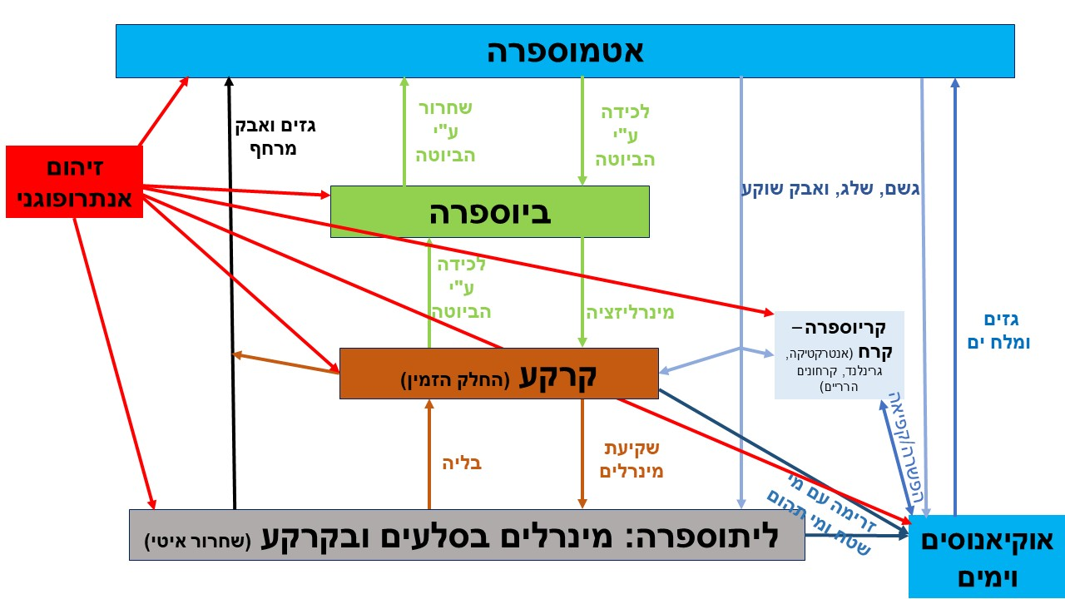

פחמן (C)

מחזור הפחמן הכללי
בשנת 1957 פרסמו רוול (Ravelle) וזוס (Suess) מאמר שעסק בדינמיקה של פד"ח (פחמן דו חמצני – CO₂) במערכת אטמוספרה – אוקיינוסים - ביוטה. הם טענו שהאנושות עורכת ניסוי בקנה מידה גלובלי בנושא מחזור הפחמן וקראו לנצל את השנה הגיאופיזית (1.7.1957 – 31.12.1958) על מנת לקדם את תיעוד התופעה, מה שאכן נעשה על ידי קבוצתו של Keeling (ראו פרק 6). מאז ועד היום מנסים מדענים רבים לתאר את מחזור הפחמן במלואו ולהגיע לתיאור של מחזור "סגור" הן בקנה מידה עולמי והן בקנה מידה אזורי. כלומר מחזור פחמן הכולל תיאור מדויק של כל השטפים, המקורות והמבלעים של פחמן, הן טבעיים והן אנתרופוגנים. איור 5.2 מציג גרסה עדכנית של מחזור הפחמן העולמי המתייחס הן לפחמן אורגני והן לפחמן אי-אורגני.
המאגרים של פחמן (מקורות - sources ומבלעים -sinks) בפני השטח של כדור הארץ (לא כולל סלעים) מופיעים באיור 5.2 כעיגולים. המאגרים של פחמן במעטפת כדור הארץ ובסלעי הקרום (10¹³ גיגה טון, ו-10¹¹ גיגה-טון, בהתאמה) שהם גדולים הרבה יותר מכל המאגרים המופיעים באיור, הושמטו מאיור 5.2, אם כי הם יוזכרו בעקיפין בהמשך. המאגר הגדול ביותר הוא פחמן אי-אורגני מומס במי ים (37,000 גיגה טון פחמן) ובהשוואה, מאגר הפחמן באטמוספרה מכיל כ-890 גיגה-טון פחמן. חשוב לציין שבשני המקרים הללו הפחמן קשור ליסודות נוספים (בעיקר חמצן) ובאטמוספרה הוא נמצא כמעט אך ורק כפד"ח (CO₂). עקב כך, יש לשים לב ליחידות המשקל. 890 גיגה-טון של פחמן באטמוספרה שקולים ל-890X3.7=3,293 גיגה-טון פד"ח. עתודות הדלקים הפוסיליים הניתנות לכריה הן בסדר גודל דומה של מספר מאות גיגה-טון פחמן (חשוב לציין שמדובר בטווח של מספרים, עקב אי וודאות). לעומת זאת מאגר הפחמן בקרקעות ובקרקעות קפואות (permafrost) מוערך בכמה אלפי גיגה-טון.
שטפי הפחמן בין המאגרים השונים מתוארים באמצעות חיצים, כאשר תחלופת פד"ח בין האטמוספרה ומי האוקיינוסים (המסת פד"ח במי ים ושחרור פד"ח ממי הים אל האטמוספרה) מעבירה כ-90 גיגה-טון מידי שנה. אלה כמובן מספרים מעוגלים ולמעשה השטפים אינם זהים לחלוטין. יש יותר מעבר של פד"ח מן האטמוספרה לים מאשר בכיוון ההפוך (כ-2.9 גיגה-טון פחמן יותר, ראו בהמשך). שטפים גדולים מעט יותר (כ-120 גיגה-טון בשנה) מעבירים פחמן בין הביוטה היבשתית לאטמוספרה (פוטוסינתזה (photosynthesis) מצד אחד ונשימה וחמצון חומר אורגני מצד שני). גם כאן המספרים מעוגלים והשטפים אינם זהים לחלוטין (ראו פרוט בהמשך). שטפים אלה גדולים בערך פי 10 מהשטף של פחמן לאטמוספרה בעקבות שריפת דלקים פוסיליים (9.7 גיגה-טון לשנה).
הפער בין השטפים שפורטו למעלה: אטמוספרה – אוקיינוס, ואטמוספרה – יבשה שווה בערך ל-4.0 גיגה-טון פחמן. כלומר, בכל מחזור של פחמן יש 4.0 גיגה טון עודפים של פחמן העוברים מן האטמוספרה אל היבשות והאוקיינוסים. רוב העדויות מצביעות על התהליכים הבאים כאחראיים לפער הזה: (1) לכידת פחמן מהאטמוספרה ביבשות (3.2 גיגה-טון בשנה) כתוצאה מתהליכים שאין תמימות דעים לגבי תרומתם היחסית: התארכות עונת הצמיחה עקב התחממות גלובלית ועלייה בצימוח (ראו פרק 8 - greening) וכן הצטברות של חומר אורגני מת (כולל מעשה ידי אדם). העלייה בצימוח קשורה גם לדישון בחנקן של קרקעות חקלאיות ולא-חקלאיות וכנראה גם לדישון בפד"ח. בהקשר הזה חשוב לשים לב למאמר שהתפרסם ב-2025 והראה כי היכולת של צמחים ביבשות לקבע פד"ח הגיעה לשיאה בשנת 2008 ומאז ישנה ירידה קלה. המאמר מתבסס על אנליזה של השינויים השנתיים בריכוזי פד"ח בעקומה של קילינג (Keeling) שמופיעה באיור 6.1א. ניתוחים דומים נעשו בעבר, אולם המסקנות לא היו חד משמעיות כמו במאמר הזה; (2) המסת יתר של פד"ח במי האוקיינוסים (2.9 גיגה-טון בשנה) גורמת לתופעה הקרויה "החמצת האוקיינוסים", עליה נרחיב בפרק 10; (3) פליטת פחמן מקרקעות לאטמוספרה (1.1 גיגה-טון לשנה) עקב שינוי יעוד קרקע כגון כריתת יערות, בינוי וסלילת כבישים המחישים את חמצון החומר האורגני בקרקע, וכן סחף קרקעות המלווה בחמצון החומר האורגני בקרקע הנסחפת. במילים אחרות, התהליכים הללו מסלקים במשותף מן האטמוספרה כמעט מחצית (3.2+2.9-1.1 = 4.0) מכמות הפחמן הנפלטת לאטמוספרה משריפת דלקים פוסיליים (9.7 גיגה-טון לשנה), וממחישים את הבעיות הנוספות שגורמת שריפת דלקים פוסיליים מעבר להתחממות גלובלית (החמצת האוקיינוסים, סחף קרקעות). בפרק 9 אנחנו נפרט לגבי התהליכים במחזור הפחמן המתרחשים בגופי המים ביבשות ובפרק 10 ניגע בקצרה במחזור הפחמן באוקיינוסים ובחשיבות (1) המשאבה הביולוגית (BCP) למחזור הפחמן האורגני, ו-(2) המערכת הקרבונטית של תהליכי המסה-השקעה של פחמן אי-אורגני.
שימו לב לשטף הטבעי של פחמן ממעמקי האדמה (ממעטפת כדור הארץ) עקב פעילות וולקנית. שטף זה הוא זעיר בהשוואה לשטפים שהוזכרו קודם והוא עומד על כ-0.1 גיגה-טון לשנה (כמאית מהשטף של שריפת דלקים פוסיליים). מאידך, שטף זה פועל במשך מיליארדי שנה (במהלכן שינה את עוצמתו מספר פעמים) והוא אחראי להספקת פד"ח לאטמוספרה. ללא נוכחות פד"ח באטמוספרה, הטמפרטורה של כדור הארץ היתה נמוכה בערך בשמונה מעלות בהשוואה לטמפרטורה הנוכחית (ראו את חישוביו של ג'יקובסון בפרק 6). לפני כארבעים שנה הציעו שתי קבוצות של חוקרים מודל המסביר את ריכוזי פד"ח באטמוספרה לפני התערבות בני האדם. המקור העיקרי לפד"ח הוא כאמור פעילות וולקנית והמבלע העיקרי הם תהליכי בליה של מינרלים סיליקטיים עשירי סידן ואחר כך שקיעה של סידן קרבונטי בקרקעית הים. במילים אחרות, הסידן שהיה אצור במינרלים סיליקטיים בתוך סלעים כמו בזלות וגרניטים, מומס ומובל על ידי נהרות אל הים, שם הוא מגיב עם קרבונט שמקורו בהמסת פד"ח אטמוספרי. הסידן הקרבונטי שנוצר שוקע לקרקעית האוקיינוס ומסלק פד"ח מהאטמוספרה (ברוב המקרים התהליך נובע מפעילות ביולוגית של יצירת שלדים קרבונטיים). תהליכי הבליה מואצים כאשר ריכוז הפד"ח באטמוספרה עולה, הן בגלל התחממות כדור הארץ, והן בגלל שיותר פד"ח מומס במים ונוצרת יותר חומצה קרבונית (H₂CO₃) התוקפת את הסלעים שהמים נמצאים איתם במגע. כאשר ריכוז פד"ח באטמוספרה יורד, תהליכי הבליה מואטים, יש פחות סידן מומס ופחות פד"ח מסולק. כיוון שהפעילות וולקנית נמשכת כסדרה, ריכוז הפד"ח באטמוספרה עולה וכך חוזר חלילה (דוגמא למנגנון של משוב שלילי, ראו פרק המבוא). בגלל מספר גורמים שתקצר היריעה לפרטם כאן, תהליך זה של סילוק פד"ח מהאטמוספרה מגיע לערכו המרבי כאשר קצב הבליה הממוצע הוא כ-70 מטר למיליון שנה (עומק הסלע שמסולק מפני השטח במיליון שנה). לפי המודל הזה, שינויי האקלים שקרו בכדור הארץ במיליוני השנים האחרונות, לפני התערבות האדם, נבעו משינויים בפעילות וולקנית שהשפיעה, יחד עם בליה, על ריכוזי פד"ח (בטווחי זמן של מיליוני שנה). כל זה קרה במשולב עם שינויים בקרינת השמש ובמסלול כדור הארץ סביב השמש (מחזורי מילנקוביץ' (Milankovitch), בטווחי זמן של עשרות ומאות אלפי שנה – ראו פרק 6). בטווח זמן ארוך יותר של עשרות או מאות מיליוני שנה הושפע האקלים גם מנדידת היבשות עקב תנועת הלוחות המרכיבים את פני כדור הארץ, שהשפיעו על יעילות הזרימה באוקיינוסים ועל משטר הרוחות העולמי. נזכיר בקצרה בפרק 6 את שינויי האקלים בעבר הרחוק של כדור הארץ ונרחיב על יעילות הזרימה בים ועל משטר הרוחות העולמי בפרקים על הסביבה הימית (פרק 10) ועל האטמוספרה (פרק 11).

פליטות פחמן לאטמוספרה ממקורות אנתרופוגנים
סך כל הפליטות של פחמן לאטמוספרה בעקבות הפעילות האנושית (חיצים של 9.7 ו-1.1 גיגה-טון לשנה באיור 5.2) מתחלקות בין פעילויות שונות של החברה האנושית כפי שהן מפורטות באיור 5.3. לפני שנדון באיור 5.3, חשוב להסביר מספר הבדלים בנתונים בינו לבין איור 5.2. על פי איור 5.2, סך כל הפליטה של פחמן עקב פעילות אנושית הוא כ-11 גיגה-טון (9.7 + 1.1) בשנה, כלומר כ-40 גיגה-טון פד"ח בשנה. מספר זה שונה מהמספר המופיע באיור 5.3 – 49.4 גיגה-טון פליטה של פד"ח עקב פעילות אנושית. יש מספר סיבות לפער הזה. קודם כל, איור 5.3 מתייחס ליחידות של פד"ח ושקול פד"ח, שמשמעותן היא שפליטות של מתאן וחמצן דו חנקני (nitrous oxide – N₂O) מתורגמות לפליטות פד"ח אחרי שנלקח בחשבון ששניהם גזי חממה יעילים יותר מפד"ח, ולכן השטפים שלהם מוכפלים פי 200 עד 300 עבור חמצן דו חנקני, ופי כמה עשרות עבור מתאן. חמצן דו חנקני אינו מכיל פחמן ולכן אינו מופיע כלל באיור 5.2, ואילו השטף של מתאן אינו מוכפל משום שהאיור עוסק במחזור הפחמן ולא בגזי חממה.
באיור 5.3 נראה כי שלושה רבעים מפליטות גזי החממה מגיעים מצריכת אנרגיה ומתחלקים בצורה כמעט שווה בין צריכת אנרגיה בבניינים, בתחבורה ובתעשייה. פעילות חקלאית ושינוי שימושי קרקע פולטים כחמישית והשאר נפלט ממטמנות ומהפקת חומרי גלם, בעיקר פלדה, מלט וטקסטיל (ראו פרק 4). למרות המעבר המואץ לאנרגיות מתחדשות, פליטות גזי חממה לאטמוספרה ממשיכות לטפס (בעיקר מתאן – ראו בהמשך). גם הירידה בפליטות גזי חממה שקרתה בשנת 2020 בגלל מגפת הקורונה נעצרה, ובשנת 2021 פליטות גזי חממה עלו ב-2.1 גיגה-טון (פד"ח ושקול פד"ח) והגיעו לערך הגבוה ביותר שתועד עד אז. הנתון המדאיג ביותר הוא שעלייה זו נבעה בעיקרה משריפת פחם, הדלק הפוסילי המזהם ביותר, כאשר סין היא האחראית העיקרית לגידול. באירופה ובארצות הברית דווקא נרשמה ירידה בפליטת גזי חממה ב-2021 בהשוואה ל-2019. במאי 2025 דווחה לראשונה ירידה בפליטות פד"ח בסין, מה שנותן תקווה מסוימת.
מתאן הוא שחקן מרכזי בשטף של פחמן לאטמוספרה עקב פעילות אנושית, והוא גז חממה יעיל ביותר. לאור זאת חשוב לשים לב שפליטות מתאן ממשיכות לגדול בשנים האחרונות (איור 5.4). בניגוד לפד"ח שהפליטות שלו התייצבו בחמש השנים האחרונות (2019-2024), לגבי מתאן יש האצה בגידול הפליטות באותן השנים (איור 5.4). חלק מהגידול מיוחס לדליפות גז ממתקני ייצור אנרגיה, ממערכות הספקה וממתקני פסולת עירוניים (ראו פרק 12), וחלק נובע מגידול בפליטות מחקלאות. ריבוי המקורות, ואי הוודאות הקיימת לגבי הכמויות הדולפות מכל אחד מהם מחייבות שיפור ביכולת המעקב אחר הדליפות. בנוסף, אלפי גיגה-טון של פחמן אצורים כחומר אורגני בקרקעות קפואות. עם ההתחממות הגלובלית, חלק מהקרקעות הללו מפשירות וכמויות הולכות וגדלות של מתאן משתחררות ומאיצות את קצב ההתחממות הגלובלית. זוהי דוגמא לתהליך של משוב חיובי הנמצא במוקד המחקר בעשורים האחרונים. ב-2024 התפרסם מאמר המצביע על כך שישנה אי וודאות גדולה לגבי שטפים של מתאן (כולל קליטה של מתאן על ידי עצים), ובעיקר של שטפים ממקורות טבעיים שחלקם מושפעים מפעילות בני האדם. כמו כן הערכת המחברים היא שכ-76% מפליטות המתאן לאטמוספרה קשורות ישירות או באופן עקיף לפעילויות בני האדם. לכן, צמצום אי הוודאות הקיימת היא תנאי הכרחי בקביעת מדיניות להפחתה בפליטות של מתאן. נכון ל-2024 אין עדיין סימנים להתייצבות בפליטות או אף הפחתה המתבקשת של 30% (בין 2020 ו-2030) על מנת לעמוד ביעדי האקלים של ה-IPCC. יתרה מזאת ב-2025 התפרסם מאמר הטוען שדליפות מתאן מקידוחי נפט וגז לא פעילים גבוהים פי שבע בממוצע מההערכות הקודמות. אמנם המחקר נעשה רק בקנדה, אולם יתכן שמסקנותיו תקיפות לעוד ארצות.
אחת הדרכים הפופולריות לסלק פד"ח (המכיל פחמן) מן האטמוספרה היא על ידי נטיעת עצים בצורה מאסיבית שתביא להגברת השטף של הפוטוסינתזה. להצעה זאת יש יתרונות רבים (ראו פרק 8) אולם יש איתה גם מספר בעיות: מציאת מספיק שטחים מתאימים לנטיעה, הקטנת האלבדו של היער בהשוואה לקרקע חשופה, חמצון של עצים וענפים מתים המשחרר פד"ח לאטמוספרה ולאורך זמן כמותו משתווה לכמות שקיבעה הפוטוסינתזה. הדרך היחידה למנוע מצב כזה היא נטיעה וצימוח של עצים המלווה בעקירה והטמנה של העצים בצורה שתמנע את חמצונם לזמן ארוך. במילים אחרות, צריך למנוע מהשטף של הנשימה והחמצון להשתוות לשטף של פוטוסינתזה למשך זמן ממושך. בנישה זו נכללת גם החקלאות המקיימת שמנסה להגדיל את אחוז הפחמן המקובע בקרקע לאורך זמן (ראו פרק 2).
איור 5.2: מחזור הפחמן הגלובלי. איור זה מדגיש את ההפרעה האנתרופוגנית שמתוארת על ידי חיצים. השטפים וגודלי המאגרים הטבעיים רשומים בקטן. היחידות של המאגרים הן גיגה-טון פחמן, והיחידות של השטפים הן גיגה-טון פחמן לשנה. מקור - :
Friedlingstein, P. et al. (2024) https://essd.copernicus.org/preprints/essd-2024-519/, © Author(s) 2020. This work is distributed under the Creative Commons Attribution 4.0 License. Reprinted with permission.

איור 5.3: הפעילויות העיקריות הגורמות לפליטת גזי חממה ממקורות אנתרופוגנים.
OUR WORLD IN DATA - https://ourworldindata.org/ghg-emissions-by-sector ; Reprinted with permission.
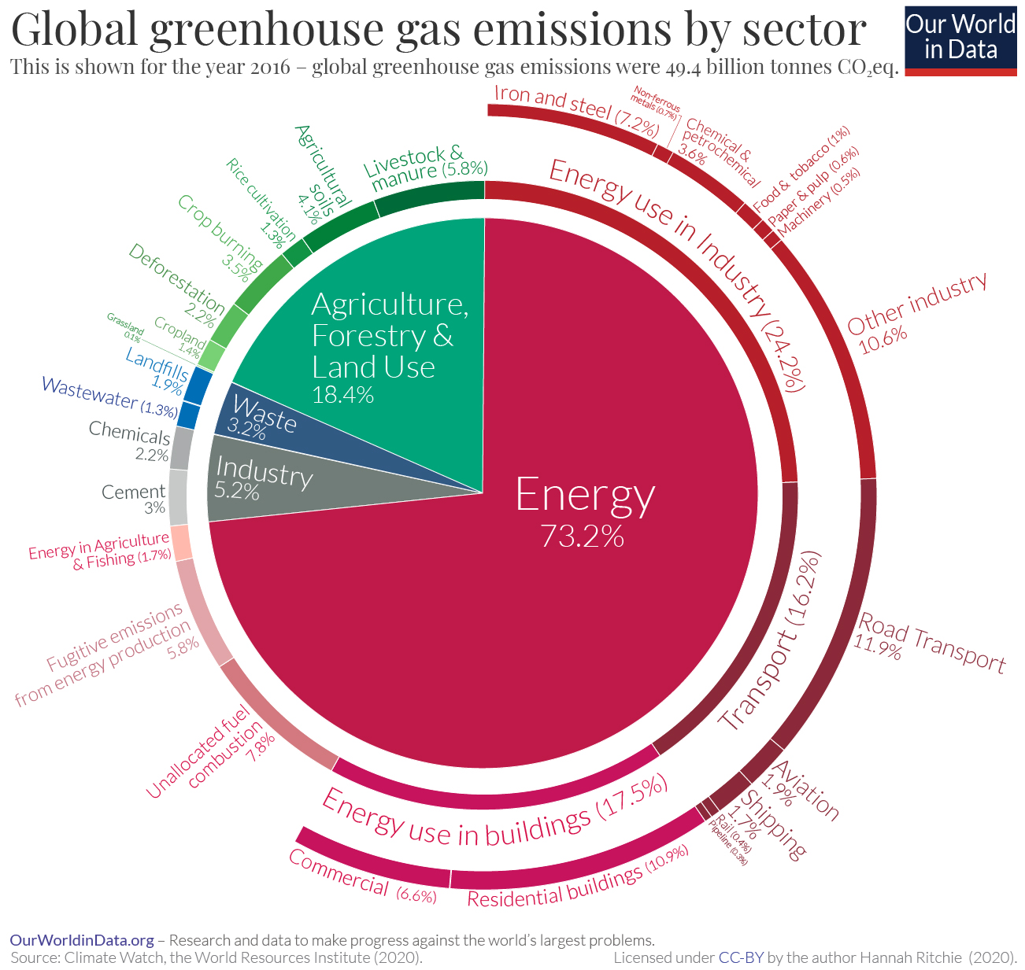

איור 5.4: שינויים בריכוזי מתאן באטמוספרה בעשורים האחרונים. 36 שנים עם עלייה בריכוזים ורק שלוש שנים עם ירידה בריכוזים. מקור –
NOAA, https://gml.noaa.gov/ccgg/trends_ch4/ ; Reprinted with permission.
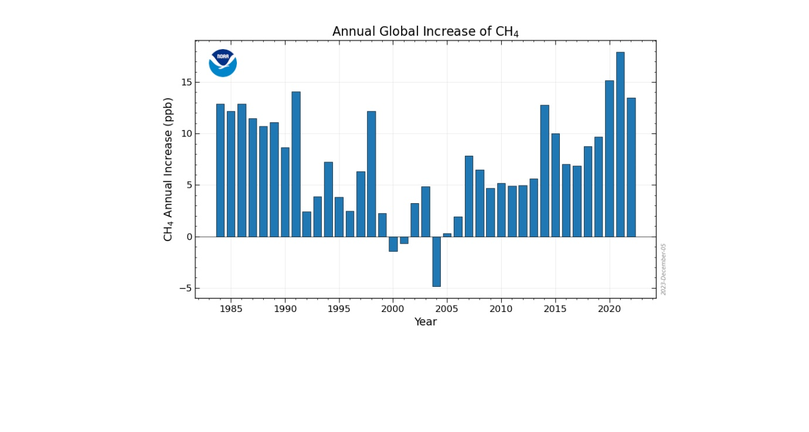

חנקן (N)

מחזור החנקן המשולב במחזור הפחמן
המחזורים הביוגאוכימיים של פחמן וחנקן קשורים זה לזה (כמו גם זה של זרחן שיידון בהמשך) כיוון שהם נוטריינטים, חומרים הדרושים לבניית תאים חיים. שרשראות פחמן יוצרות את התשתית לחומר החי וחנקן מהווה מרכיב חשוב בסינתזה של חלבונים וחומצות אמיניות וכן משתתף בתהליכי נשימה בסביבות דלות או חסרות חמצן זמין. בסביבות מימיות ויבשתיות רבות חנקן זמין הוא הנוטריינט המגביל ולכן תוספת של חנקן זמין (למשל כדשן חקלאי) מגבירה יצרנות ראשונית (primary productivity) ואת קיבוע הפחמן הנמצא בפד"ח. כך אכן קרה במאה וחמישים השנה האחרונות בהרבה סביבות יבשתיות. מצד אחד, תוספת של כ-1.3 גיגה-טון של חנקן ממקורות אנתרופוגנים סייעה בקיבוע של כ-11 גיגה-טון של פחמן. מצד שני, עלייה בריכוזי פד"ח באטמוספרה באותה תקופה גרמו לקיבוע של כמות דומה של חנקן (CO₂ fertilization). יש חשש שמחסור בחנקן יגביל את קיבוע הפחמן בעתיד עם המשך העלייה בריכוז פד"ח באטמוספרה.

מעברי חמצון – חיזור של חנקן ופחמן
מחזור החנקן בטבע מאופיין במעברים בין מופעים כימיים שונים הכרוכים בחילופי אלקטרונים בין חנקן ליסודות אחרים (תהליכי חמצון-חיזור). תהליכי חמצון-חיזור מאפיינים גם את מחזור הפחמן, אולם עליהם לא פרטנו שם. שני היסודות, פחמן וחנקן מסוגלים לשנות שמונה מצבי חמצון (הנובעים מרכישה או ויתור על אלקטרונים). התרכובות המחומצנות שלהם, בהן הם נמצאים במצב חמצון גבוה (לאחר שוויתרו על כל האלקטרונים החיצוניים), הן: (1) פד"ח וקרבונט בהם הפחמן נמצא במצב חמצון +4 ותורם 4 אלקטרונים לאטומי חמצן הקשורים אליו. (2) ניטרט (NO₃⁻) בו מצב החמצון של החנקן הוא +5. שני היסודות מסוגלים לרכוש אלקטרונים בחזרה בתהליך הנקרא חיזור, וליצור תרכובות בהן הם נעשים עתירי אלקטרונים (מחוזרים), עבור פחמן (מצב חמצון -4): מתאן (CH₄) ותרכובות אורגניות רבות (אבל לא כולן); ועבור חנקן (מצב חמצון -3): אמוניה (NH₃) או יון אמוניום (NH₄⁺). לשניהם יש תרכובות רבות בהן הם נמצאים במצבי ביניים מבחינת מצב החמצון שלהם למשל, +2, +1, 0, -2.
מבחינה כימית וסביבתית, למעברים בין מצבי חמצון של חנקן ופחמן יש השלכות דרמטיות ונתייחס אליהן בהמשך הדיון. נציין שוב את החמצן הדו חנקני (nitrous oxide – N₂O), שהוא גז חממה יעיל ביותר (פי 200 עד 300 יותר מפד"ח) ומשתתף בהרס האוזון הסטרטוספרי (ראו פרק 11). לפני כעשור נעשה מאמץ מרוכז לקבץ את הידע המדעי על מחזור החנקן ו-15 מאמרים של טובי המומחים בתחום רוכזו בגיליון של העיתון Philosophical Transactions of the Royal Society of London . המשך הדיון על מחזור החנקן מתבסס במידה רבה על המאמרים שפורסמו בגיליון הזה.

קיבוע חנקן – העברת חנקן מהאטמוספרה למאגרים אחרים
מרבית החנקן של פני השטח של כדור הארץ נמצא כחנקן מולקולרי גזי באטמוספרה (N₂ – מצב חמצון 0), וכמותו היא כ-4 מיליון גיגה-טון, לעומת כ-3300 גיגה-טון פד"ח הנמצאים באטמוספרה. החנקן המולקולרי באטמוספרה יציב ביותר כיוון שבין שני אטומי החנקן יש קשר משולש, שלא במהרה ינתק. לכן החנקן המולקולרי באטמוספרה אינו משתתף בראקציות כימיות וכמעט אינו זמין מבחינה ביולוגית. השטפים העיקריים הטבעיים והאנתרופוגנים, של חנקן בפני השטח של כדור הארץ מוצגים במאמר של פאולר (Fowler) ושותפיו מ-2013. השטף הראשון (איור 5.5) מתאר העברת חנקן אטמוספרי שאינו זמין ואינו ראקטיבי למאגרים של חנקן זמין (ראקטיבי - N_{r}). חשוב לשים לב לגודלם של השטפים בהשוואה למאגר הגדול הרבה יותר של חנקן באטמוספרה וכן לעובדה ששטפי החנקן קטנים בערך פי 100 משטפי הפחמן. מרבית השטפים הללו נובעים מפעילות של סוגי מיקרו-אורגניזמים שונים (היחידות הן מגה-טון בשנה = מיליון טון בשנה = אלפית גיגה-טון בשנה).
ארבעה תהליכים (שלושה טבעיים ואחד אנתרופוגני) מעבירים חנקן מן האטמוספרה לפני השטח (בים וביבשה). התהליך הראשון הוא קיבוע חנקן ביולוגי (BNF – Biological N Fixation). זהו תהליך מיקרוביאלי ההופך באמצעות חיזור (תוספת אלקטרונים לחנקן) חנקן אטמוספירי בלתי זמין ביולוגית לאמוניה הזמינה לביוטה באוקיינוסים וביבשות. בעוד שאמוניה בקרקע ובסדימנט אוקיאני מחוסר חמצן יציבה יחסית, בסביבות מחומצנות האמוניה מתחמצנת על ידי מיקרו-אורגניזמים לניטרט, בתהליך הנקרא ניטריפיקציה (nitrification). בתהליך השני, כמות קטנה בהרבה של חנקן אטמוספרי עוברת קיבוע על ידי ברקים, בעיקר לניטרט.
תהליך ההעברה השלישי הוא שקיעה (deposition) של חלקיקים אטמוספריים המכילים תרכובות חנקן (בעיקר חלקיקים עשירי אמוניה וניטרט, ותרכובות חנקן אורגני) שנפלטו קודם אל האטמוספרה (לא מצוין במפורש באיור 5.5). התהליך הרביעי הוא אנתרופוגני. לתהליך שלושה מרכיבים: (1) שקיעה של תרכובות שנפלטו מתהליכי בעירה של דלקים פוסיליים (כ-30 מגה-טון - מצוין באיור 5.5). הפליטות הללו משחררות מגוון של תרכובות חנקן, האחראיות על תופעות כגון גשם חומצי וערפיח (smog) - ראו פרק 11; (2) קיבוע חנקן ביולוגי (BNF) על ידי צמחי תרבות וחקלאות; (3) ייצור דשני חנקן (מבוססי אמוניה) מחנקן אטמוספרי באמצעות ריאקציית הבר-בוש (Haber-Bosch), עליה פרטנו בפרק 4. ייצור דשן כיום מקבע בערך פי שתיים יותר חנקן לעומת תהליך הקיבוע הטבעי ביבשות וכמות דומה לקיבוע החנקן על ידי מיקרו-אורגניזמים ימיים.
חלק ניכר (כשליש) מהחנקן המקובע בתהליך הבר-בוש מתחמצן לניטרט שהיא תרכובת מסיסה מאד הזולגת מהסביבה החקלאית לשטחי בר ולגופי מים יבשתיים ולאוקיינוסים. בגופי המים הניטרט המומס זמין למיקרואורגניזמים כמו אצות ובקטריות ומעודד יצרנות ראשונית (primary productivity) היכולה לגרום במקרים מסוימים לאאוטריפיקציה (eutrophication). אאוטריפיקציה מתבטאת בהצטברות חומר אורגני חלקיקי ומסיס הגורם לעכירות של גוף המים, לצריכת כל החמצן המומס במים וליצירת גוף מים מחוזר, עשיר בחומר אורגני ובסולפידים (ראו המשך הפרק וכן פרק 9). זאת בנוסף לזליגה של ניטרט למי תהום, מה שמהווה גורם מרכזי בזיהום מי תהום (ראו פרק 9). בהקשר זה חשוב לתת את הדעת לשימוש ההולך וגובר בחנקן כדשן חקלאי (איור 5.6) ולרגולציות בנושא (ראו גם פרק 2). בסך הכל, כמות החנקן המקובעת בתהליכים טבעיים (כ-205 מגה-טון בשנה) זהה בערך לכמות החנקן המקובעת על ידי פעילות בני האדם (כ-210 מגה-טון בשנה: מנועי שריפה פנימית + קיבוע על ידי צמחי תרבות + דישון - איור 5.5). הערכות שונות במקצת של שטפי BNF מצמחיה יבשתית ומחקלאות מופיעים במאמר משנת 2025.

איור 5.5: שטפים של קיבוע חנקן אטמוספירי והפיכתו לחנקן ראקטיבי. מקור -
Fowler D., et al. (2013) The global nitrogen cycle in the twenty-first century. © 2013 The Author(s) Published by the Royal Society. All rights reserved. Reprinted with permission.
BNF – Biological N Fixation). Tg = 10¹² g = 10⁶ ton = mega-ton = 0.001 giga-ton)
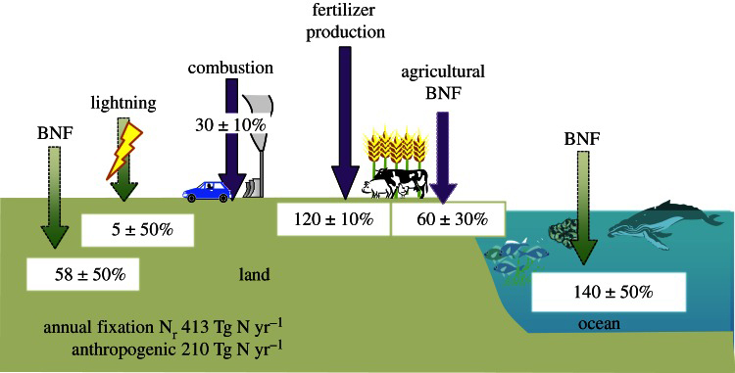
איור 5.6: שינוי בכמויות של דשן-חנקני, חומרי הדברה, ותוצרי התעשייה הכימית בהשוואה ל-1970. מקור -
United Nations Environment Programme (2021). Making Peace with Nature. https://www.unep.org/resources/making-peace-nature ; © 2024 UNEP. Reprinted with permission.
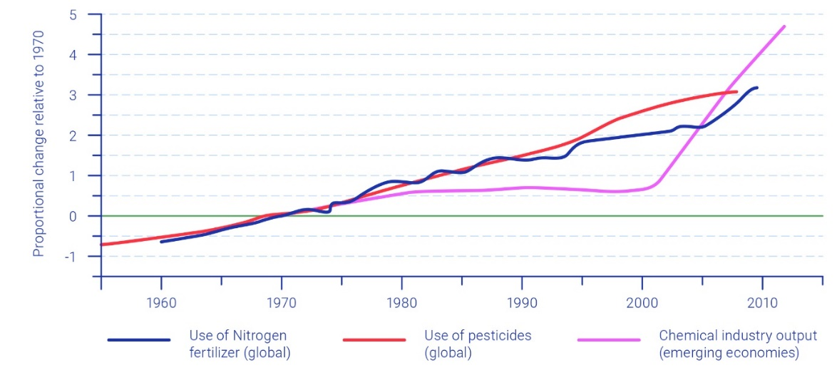

השפעת הפעילות האנושית על מחזור החנקן
מספר מאמרים שפורסמו בעשרים השנה האחרונות ניסו להשוות את מחזור החנקן הנוכחי לזה שקדם למהפכה הירוקה של המאה העשרים (ראו פרק 2). המסקנה בכולם היא שהאנושות משפיעה על כמויות החנקן העובר מן האטמוספרה למאגרים אחרים, כפי שהראנו קודם. בנוסף התרחשו תהליכים נוספים: (1) הגעת חנקן אל אקוסיסטמות ימיות ויבשתיות גרמה לאאוטריפיקציה ו"הורקה" (greening, eutrophication), (2) יצירת גז חממה יעיל שגם משתתף בהרס האוזון הסטרטוספרי (nitrous oxide – N₂O – ראו פרקים 6 ו-11), (3) זיהום מקורות מים על ידי ניטרט – NO₃⁻; (4) זיהום אוויר (,NO, NO₂, HONO NO₃ – ראו פרק 11). המאמרים הללו מנבאים שההשפעות של ייצור תרכובות חנקן פעילות ימשיכו ללוות אותנו בעשורים ואולי גם במאות השנים הבאות אם לא נשכיל למתן את השימוש בדשן עתיר-חנקן ולמצוא דרכים למחזר את החנקן המשמש כדשן.
מיקרו-אורגניזמים מימיים (בקטריות וארכיאה) באוקיינוסים, בגופי מים יבשתיים (אגמים, נהרות) ובקרקעות (כולל מעובדות) משתתפים באופן פעיל במחזור החנקן ואחראים על קיבוע כ-260 מגה-טון חנקן אטמוספרי מידי שנה (איור 5.5). מצד שני, מיקרו-אורגניזמים משתתפים בתהליך חיזור ניטרט והפיכתו לחנקן מולקולרי (N₂) החוזר לאטמוספרה. תהליך זה נקרא דניטריפיקציה (denitrification). תהליך הדניטריפיקציה מתרחש בסביבות בהן ריכוז החמצן המומס והזמין יורד (הן בקרקעות והן בגופי מים). כיוון שניטרט הוא המחמצן היעיל ביותר אחרי חמצן, הוא משתתף במטבוליזם של סוגי מיקרו-אורגניזמים המתפתחים באזורים של חמצן נמוך. תהליך הדניטריפיקציה מורכב ממספר שלבים ונוצרים בו כמה תוצרי ביניים, כולל N₂O (nitrous oxide - חמצן דו חנקני) שהוזכר קודם, הנפלט לאטמוספרה. כ-30% מפליטות החמצן הדו חנקני מגיעות מפעילות מיקרוביאלית באוקיינוסים והשאר ביבשות. כיוון שמסיסות חמצן במים פוחתת עם העלייה בטמפרטורה, התחממות האוקיינוסים תגדיל את תפוצתם של אזורים עם חמצן נמוך (oceanic oxygen minimum zones) וכתוצאה מכך תגביר את פליטת החמצן הדו חנקני, שיגביר את ההתחממות הגלובלית. זאת דוגמא נוספת של תהליך משוב חיובי שעלול להתרחש בעתיד הקרוב.

זרחן (P)

מקור הזרחן והמופע שלו בסביבה
זרחן, כמו פחמן וחנקן, מהווה מרכיב חיוני ומרכזי בבניית התא החי, ולכן גם הוא שייך לקבוצת הנוטריינטים העיקריים (נרחיב על הנושא הזה בפרק 8). זרחן משתתף בבנייה של DNA, RNA, ATP-ADP, שלד ועוד. לכן, אחד השימושים העיקריים של בני האדם בזרחן הוא כמרכיב בחומרי הדישון. בניגוד לפחמן וחנקן, זרחן נמצא על פני השטח של כדור הארץ כמעט אך ורק כמוצק או כמומס במים, בעיקר כפוספט (PO₄³⁻) ואינו נמצא כמעט בפאזה הגזית. השטפים של זרחן קטנים בערך פי עשרת אלפים מהשטפים של חנקן, ופי מיליון מהשטפים של פחמן (איור 5.7). התנועה של זרחן באטמוספרה היא באמצעות חלקיקים מוצקים המרחפים ונישאים ברוח, לעיתים למרחקים גדולים. יש גם עדויות שרוח יכולה לסלק חלקיקים עשירי זרחן משדות שדושנו ולפגוע ביעילות הדישון מחד, ומאידך לגרום להגעת זרחן לאקוסיסטמות טבעיות בהן איננו נחוץ. הבדל נוסף בין זרחן לפחמן ולחנקן הוא המקור העיקרי למחזור הביוגאוכימי של כל אחד מהם. במקרה של זרחן, מקורו במינרלים המכילים זרחן בריכוזים שונים והנמצאים בסוגים רבים של סלעי כדור הארץ, בעוד שהמקורות העיקריים של פחמן וחנקן נמצאים בפאזה הגזית והמומסת שלהם. בחלק הטבעי של מחזור הזרחן, מינרלים אלה עוברים בליה ומשחררים זרחן לקרקעות ולמים. עד לאחרונה היה מקובל להניח שבניגוד לפחמן וחנקן, זרחן אינו עובר תהליכי חמצון-חיזור בטבע. הנחה זאת נבעה מכך שבקרקע זרחן נמצא תמיד במצב ערכי +5. יון הפוספט (PO₄³⁻) נמצא בשריג של חלקיקים עשירי סידן (אפטיט), ספוח לחלקיקי ברזל או קשור לחומר אורגני. במים זרחן נמצא ברובו כיון אורתו-פוספט orthophosphate: H₂PO₄⁻ and HPO₄²⁻)). אולם, ב-2015 דווח שאוכלוסיות מסוימות של מיקרו-אורגניזמים ימיים מחזרות את הזרחן ממצב חמצון +5 למצב חמצון +3. המחזור האנתרופוגני מתחיל בכרייה של זרחן מסלעים המכילים מינרלים עשירי זרחן (בעיקר אפטיט - Ca₅(PO₄)₃(Cl/F/OH)). גם בישראל כורים ומשתמשים בסלעים עשירי אפטיט, בעיקר בנגב המזרחי. לאחרונה, עלתה הצעה למצות זרחן תלת-ערכי מסלעים סרפנטינים אולטרה-מאפיים על מנת לפתור את המחסור הצפוי בזרחן (ראו בהמשך).

הבעיות הסביבתיות בעקבות הפקת זרחן והשימוש בו
כריית זרחן והשימוש בו כדשן יוצרת שלוש בעיות סביבתיות: (1) פגיעה בנוף, בחי, בצומח ובתושבים החיים בסמוך או במורד הרוח מאזור הכרייה (ראו המקרה של שדה בריר), וכן שחרור מזדמן אל הסביבה של חומצות המשמשות בתהליכי כרייה (ראו המקרה של אסון נחל אשלים). (2) דליפה של זרחן משדה המטרה לאזורים סמוכים ולגופי מים והשתתפות הזרחן יחד עם חנקן, בתהליכי אאוטריפיקציה שהוזכרו קודם. (3) בעיית המשאב המתכלה. בעיית המשאב המתכלה טופלה לראשונה על ידי הוברט (Hubbert) לגבי דלקים פוסיליים (ראו פרק 3) והורחבה מאוחר יותר לגבי משאבים מתכלים נוספים, כולל זרחן. חלק מהחוקרים טוענים שאנחנו עומדים להגיע לשיא בייצור זרחן בעשור הקרוב, ואחריו יכולת ההפקה עלולה לרדת.
השתתפות זרחן בתהליכי אאוטריפיקציה של גופי מים זכתה לתשומת לב רבה בעשורים האחרונים. מקובל להניח שהנוטריינט המגביל, לעיתים זרחן ולעיתים חנקן, הוא האחראי העיקרי לבעיה. אולם בהרבה מקרים הבעיה סבוכה יותר. למשל, עבור אצות כחוליות (cyanobacteria) החנקן האטמוספרי זמין ולכן הזרחן הוא על פי רוב הגורם המגביל. לעומת זאת, עבור סוגי אצות אחרות החיות באותו גוף מים גם החנקן יכול להיות גורם מגביל. בסביבות אוקיאניות מסוימות בהן יש מספיק חנקן וזרחן, דווקא ברזל הוא הנוטריינט המגביל (נרחיב על כך בפרק 10). ישנם מקרים בהם יש די זרחן במערכת, אולם הוא זמין רק לחלק מהצמחים, בזכות סימביוזה המתקיימת בסביבת השורשים (מיקוריזה - mycorrhiza). סימביוזה מתרחשת בין הצמח לבין סוגים מסוימים של פטריות היודעות להפוך זרחן ונוטריינטים אחרים לזמינים.
בעקבות המחסור במרבצים עשירים יאלצו חברות הכרייה לפנות למרבצים ירודים, מה שירחיב את הפגיעה הסביבתית. במקביל, נעשים מאמצים למצוא דרכים להפיק זרחן ממקורות מתחדשים, ביניהם שאריות של גידולים, תוך שימוש בטכניקות של חקלאות מקיימת; הפקת זרחן מעצמות של בעלי חיים שנשחטו וכן מיצוי זרחן משפכים, בין היתר באמצעות השקעה של המינרל סטורביט (NH₄MgPO₄·6H₂O - Struvite). במקביל, נעשה מאמץ רב לשיפור הניצולת של זרחן המוסף כדשן לשדות. זאת על מנת להפחית את דליפתו למערכות טבעיות, כדי לדחות את הקץ מבחינת המחסור בזרחן, ומתוך הבנה שבגלל מסיסותו הנמוכה, זרחן שהוסף בעודף בעבר ימשיך להיות מטרד סביבתי גם שנים ארוכות אחרי שאספקתו פחתה. למרות המאמצים הללו ריכוז הזרחן במי נהרות המנקזים שדות חקלאיים (בארצות הברית) לא ירד בעשורים האחרונים, אם כי הוא ירד במי נהרות המנקזים שטחים עירוניים.
איור 5.7: מחזור הזרחן העולמי. (a) המחזור הטבעי, (b) הטבעי + השפעת בני האדם. יחידות השטפים: Tg P/year. יחידות המאגרים: Tg P. החיצים הכחולים מייצגים שטפים טבעיים, חיצים כתומים מייצגים שטפים המושפעים או נשלטים על ידי פעילות בני אדם. Tg = טרה-גרם = קילו-טון = 10³ טון. מקור –
Yuan Z., et al. (2018) Human perturbation of the global phosphorus cycle: Changes and consequences. ES&T 52, 2438-2450. https://doi.org/10.1021/acs.est.7b03910 ; Copyright © 2018, American Chemical Society. Reprinted with permission.
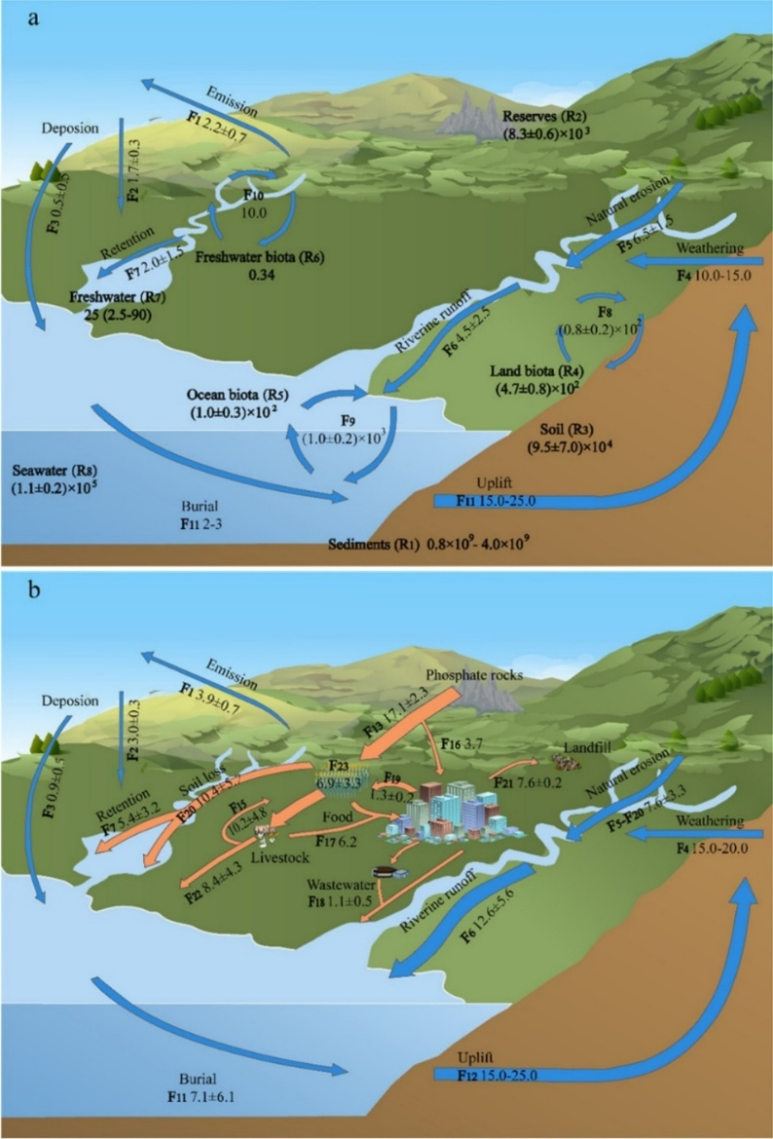

גופרית (S)
מחזור הגופרית בטבע, בדומה לפחמן וחנקן, כולל מעברי חמצון-חיזור וכן מעברים בין האטמוספרה, האוקיינוסים, גופי מים יבשתיים, קרקעות, סדימנטים וביוטה. בדומה לזרחן מחזור הגופרית כולל גם תרומה מבליה וכריה של סלעים עשירי גופרית (בעיקר גבס ומינרלי בצר, איור 5.8). השטפים הטבעיים והאנתרופוגנים של גופרית (עשרות מגה-טון בשנה) דומים בגודלם לשטפים של חנקן. מאז המהפכה התעשייתית תורמת הפעילות האנושית חלק משמעותי ממחזור הגופרית העולמי בעיקר עקב שריפת דלקים פוסיליים. בסוף המאה העשרים העריכו חוקרים שבין 45 ל-65 מגה-טון של גופרית אנתרופוגנית נפלטת מידי שנה לאטמוספרה, ומהווה בין שליש למחצית מהכמות הכוללת של גופרית הנפלטת לאטמוספרה. מחזור הגופרית בעבר הגיאולוגי נחקר רבות משום שלגופרית יש איזוטופים יציבים (כמו לפחמן ולחנקן) שריכוזיהם היחסיים משקפים תהליכים המתרחשים בכדור הארץ, כולל תהליכים מרכזיים בהתפתחות החיים. לגופרית יש שימושים רבים בתעשייה, בבניה ובחקלאות המהווים מקורות פליטה נוספים של גופרית.

תהליכים סביבתיים חשובים בהם משתתפת הגופרית
בדומה לפחמן, חנקן וזרחן, גופרית היא נוטריינט ומשתתפת בבניית חומצות אמיניות ומהווה גורם מסייע (cofactor) ביצירת חלבונים ותרכובות אחרות בתא. בנוסף, בדומה לחנקן גופרית משתתפת בנשימה של מיקרו-אורגניזמים בתנאים של מחסור בחמצן (פחמן משתתף בנשימה גם בנוכחות חמצן). גם המחזור הביוגאוכימי של גופרית כרוך בשינוי מצבי חמצון, והיא נעה בין סולפט (SO₄²⁻) בו היא נמצאת במצב חמצון +6 לסולפיד בו היא נמצאת במצב חמצון -2 (HS⁻), עם מספר רב של מצבי ביניים. תכונותיה הכימיות, מידת המסיסות שלה, רעילותה והזמינות הביולוגית שלה מושפעות כולן ממעברים הללו.
ישנם מספר תהליכים נוספים במחזור הגופרית שראוי להדגיש: (1) מינרליזציה של גופרית אורגנית לגופרית אי-אורגנית, שיכולה להישאר מומסת במים או לשקוע עם יסודות אחרים וליצור מינרלי גופרית: סולפידים במקרה של גופרית מחוזרת, וסולפטים במקרה של גופרית מחומצנת, או גם כגופרית אלמנטרית; (2) אסימילציה של גופרית אי-אורגנית המנוצלת על ידי מיקרו-אורגניזמים. זהו תהליך הפוך למינרליזציה ובו הגופרית משולבת במרקם של החומר האורגני המסונתז ומהווה חלק מכמה חומצות אמיניות; (3) גופרית נפלטת כגופרית דו חמצנית (SO₂) גזית מהרי געש, משריפה של דלקים פוסיליים ושל ביומסה; (4) גופרית דו חמצנית הופכת לסולפט באטמוספירה (פרוט בפרק 11) ויוצרת גשם חומצי וערפיח (בדומה לניטרט – ראו פרק 11) (5) מעל ובקרבת האוקיינוסים יש תרומה משמעותית של גופרית ממלח ים (סולפט) שהוא חלק מקצף הגלים; (6) פליטה של תרכובות גופרית מחוזרות, בעיקר דימתיל סולפיד (DMS-(dimethyl sulfide מהאוקיינוסים לאטמוספירה. DMS נוצר מפרוק של תרכובות אורגניות המסונתזות על ידי מיקרו-אורגניזמים ימיים, כחלק מהתמודדותם עם מליחות משתנה באוקיינוס, וכן ממקורות אנתרופוגנים (תעשיית הנייר, שריפת ביומסה ועוד). בנוסף, carbonyl sulfide) COS) נפלט מפעילות מיקרוביאלית ופוטוכימית באוקיינוסים, מרכסים מרכז אוקיאניים (וולקניזם תת-מימי) וממקורות אנתרופוגנים (ייצור אלומיניום, שחיקת צמיגים, שריפת פחם, ועוד) ומגיע גם הוא לאטמוספרה. באטמוספרה תרכובות גופרית אלו מתחמצנות לגופרית דו חמצנית שמשתתפת במגוון ריאקציות המשפיעות על הסביבה והאקלים (פרק 11).

גופרית ותאוריית גאיה (Gaia)
פליטת DMS על ידי מיקרו-אורגניזמים ימיים נקשרת לאחת ההיפותזות המעניינות על הקשרים המורכבים ורבי הפנים שבין הביוטה והסביבה. היפותזת גאיה (Gaia) של לבלוק (Lovelock) ומרגוליס (Margulis) טוענת שהביוטה משתתפת בצורה פעילה בשמירה על תנאי חיים אופטימליים על פני כדור הארץ (ראו גם פרק 7). תקצר היריעה מלהרחיב על טענותיה של היפותזת גאיה, אבל בהקשר של מחזור הגופרית, היא טוענת לקיום מנגנון של משוב שלילי בין טמפרטורת המים העליונים באוקיינוסים ופעילות מיקרו-אורגניזמים החיים בהם. התאוריה גורסת שכאשר קורית התחממות גלובלית, יש אידוי מוגבר של מי השטח באוקיינוסים משני עברי קו המשווה, וכתוצאה מכך המים נעשים מלוחים יותר. על מנת להתמודד עם המליחות הגדלה, מיקרו-אורגניזמים בגוף המים מסנתזים מולקולות מסוימות המעלות את הלחץ האוסמוטי של התא. תרכובות אלה מתפרקות ויוצרות DMS שנפלט לאטמוספרה, מתחמצן, והופך לסולפט היוצר חלקיקים מרחפים המחזירים חלק מקרינת השמש וגורמים להתקררות. בעקבות ההתקררות, האידוי פוחת, אתו פוחת הצורך לסנתז מולקולות המעלות את הלחץ האוסמוטי, פחות DMS נפלט, וחוזר חלילה. עם זאת, בשנים האחרונות פורסמו מספר מחקרים שבחנו את הניבוי הזה של תאוריית גאיה. רובם מצאו שככל הנראה המנגנון שהוצע איננו משמעותי, אולם לאחרונה התפרסם מאמר הטוען אחרת.

יצירת תשטיפים חומציים
כאמור, גופרית נמצאת גם בסלעי כדור הארץ, כסולפט בסלעי גבס וכסולפיד בסלעי בצר (סלעים המכילים ריכוז גבוה של מינרלים עשירים במתכות כמו ברזל, נחושת, עופרת, אבץ, ועוד – ראו פרק 4). בעקבות פעילות כרייה, חלק מהחומר שאיננו מופק מצטבר בסביבות המכרה ונשטף על ידי מי גשמים או מי נגר העוברים דרכו. כיוון שמי השטח והגשם עשירים בחמצן מומס, הסולפיד מתחמצן לסולפט שהוא יותר חומצי מסולפיד ונוצרים תשטיפים חומציים הפוגעים בסביבה. בנוסף, במינרלים סולפידים (בעיקר פיריט) יש ריכוז גבוה יחסית של מתכות רעילות, בעיקר ארסן (As) שעלול לחדור למי תהום עם השטיפה של הבצר.

תהליכי אאוטריפיקציה ושילוב עם מחזור הפחמן
הגופרית היא כאמור משתתפת פעילה בתהליכי אאוטריפיקציה. כאשר יש הספקה מוגברת של נוטריינטים לגוף מים (ברוב המקרים חנקן וזרחן) היצרנות הראשונית מתגברת, נוצר הרבה חומר אורגני שחלקו מרחף בגוף המים וחלקו שוקע לקרקעית. חומר אורגני זה מגיב עם חמצן מומס במים וצורך את כל החמצן והתנאים בגוף המים הופכים להיות אנאירוביים. התנאים האנארוביים גורמים להגברת פעילות מיקרואורגניזמים המחמצנים חומר אורגני (כמזון להפקת אנרגיה), תחילה בעזרת ניטרט (תהליך הדניטריפיקציה) ולאחר מכן בעזרת סולפט ויצירת סולפיד. הסולפיד (HS⁻) שנוצר הוא חומר רעיל מאד ומסריח ביותר (ריח של ביצים סרוחות) וריחו מאפיין גופי מים שעברו תהליך של אאוטריפיקציה ושל ביצות שהן השלב הבא בהתפתחות גופי המים הללו. גם בסביבה הימית החופית יש אזורים כאלה שעברו אאוטריפיקציה והם נקראים "אזורים מתים" (dead zones - נרחיב עליהם בפרק 10).
בשלבים האחרונים של הנשימה המיקרוביאלית האנאירובית באמצעות חיזור הסולפט, מתחיל תהליך נוסף בגוף המים או בסדימנט: יצירת מתאן (methanogenesis & reverse methanogenesis). המתאן המומס יכול אף להתחמצן מיקרוביאלית באמצעות חיזור סולפט. עד 90% מהמתאן המיוצר בסדימנטים ימיים מתחמצן באופן זה, ובכך נמנעת מרבית פליטתו של גז החממה הזה לאטמוספרה. לעיתים, בתהליכי היצירה של דלקים פוסיליים גם גופרית מצטברת בחומר הנוצר, דבר המסביר מדוע בזמן השריפה של דלקים פוסיליים מסוימים נפלטת הרבה גופרית לאוויר. לאחרונה התפרסמו עבודות המתעדות את הקשר הקיים בין גופרית ופחמן בחומר אורגני המומס במי האוקיינוס. בנוסף, בקרקעות רבות, כולל בקרקעות שאינן מזוהמות, רוב הגופרית (המופיעה כיון סולפט) קשורה לחומר אורגני בקרקע. כל הדוגמאות הללו ממחישות את הקשר ההדוק שבין מחזור הגופרית ומחזור הפחמן הן בתנאים מחזרים והן בתנאים מחמצנים.

איור 5.8: מחזור סכמתי של גופרית בפני השטח של כדור הארץ.
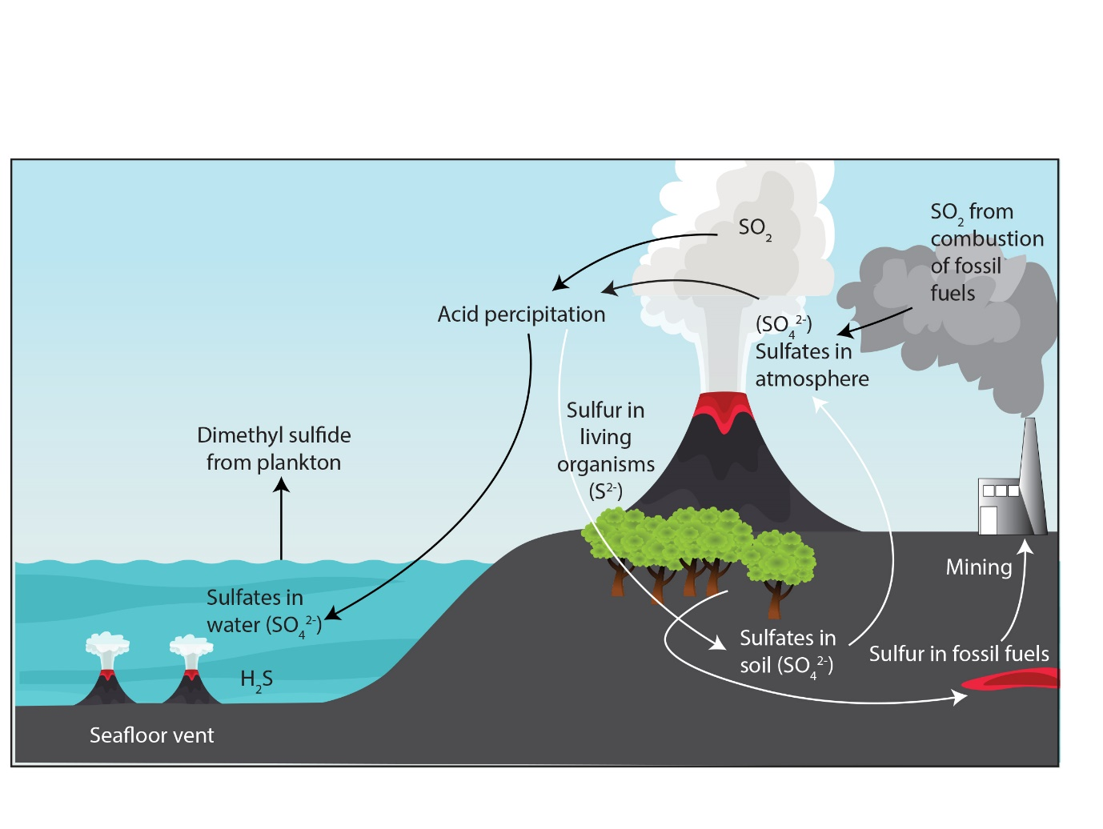

מתכות TCE(technology critical elements): עופרת (Pb)
מתוך שלל המתכות הנצרכות כיום בתעשייה העולמית ושהמחזור הביוגאוכימי שלהן מושפע מפעילות האדם (ראו פרק 4), בחרנו להתמקד בעופרת מכמה סיבות: (1) שימושיה הרבים, (2) ההיסטוריה הארוכה של הפקתה, (3) רעילותה הגבוהה (מכל המתכות היא היחידה שנמנית עם ששת מזהמי הקריטריון של זיהום אוויר – ראו פרק 11), (4) היציבות שלה (זמן שהות ארוך בקרקעות ובסדימנטים), מה שגורם לה להוות מטרד סביבתי זמן רב אחרי שייצורה פסק (legacy Pb – ראו למטה). ישנן מתכות נוספות המהוות מטרד סביבתי חמור כגון קדמיום (Cd), ארסן (As), וכספית (Hg). ישנה ספרות מקצועית ענפה במיוחד העוסקת בכספית עקב שימושיה הרבים, בגלל אירועי הרעלה חמורים בהם היתה מעורבת וכיוון שפליטות כספית ממקורות אנתרופוגנים גדולה פי שבע בהשוואה לפליטות כספית ממקורות טבעיים. נדון בכספית בקצרה בפרק 10 עקב תכונתה להצטבר בגוף החי ככל שעולים ברמת ההזנה (trophic level) בתוך מארג המזון הימי.
החישוב שעשו Sen & Peucker-Ehrenbrink מראה שמחזור עופרת (ומתכות אחרות) נשלט על ידי שטף סדימנטים של נהרות המובילים את תוצרי הבליה של סלעים וקרקעות אל הים. לשטף הענק הזה אין כמעט חשיבות סביבתית מבחינת יסודות קורט כמו עופרת (כאלה שריכוזם נמוך והם אינם מרכיב חשוב בסדימנט). השפעת יסודות הקורט הכלואים בסדימנט על הסביבה קטנה והם אינם זמינים כמעט לביוטה או לבני אדם. אבק מדברי ואבק וולקני (הרי געש) תורמים את מרבית העופרת הטבעית הזמינה לביוטה או לבני אדם. חלקיקי האבק חודרים למערכת הנשימה ושם הם עלולים לשחרר עופרת (נרחיב על נושא זה בפרק 11). בנוסף, קצף גלים וצמחים הנישאים ברוח תורמים חלק קטן מהעופרת למחזור הטבעי שלה. השטפים האנתרופוגנים העיקריים של עופרת יפורטו בהמשך. עופרת ממקורות טבעיים ואנתרופוגנים מסולקת מן האטמוספרה תוך ימים ספורים משום שהעופרת קשורה על פי רוב לחלקיקים אטמוספריים שזמן השהות שלהם באטמוספרה הוא פחות משבועיים (ראו פרק 11).

שימושי עופרת – בהווה ובעבר
למרות רעילותה המוכחת, מידי שנה כורים כארבעה עד חמישה מיליון טון של עופרת וממחזרים כמות דומה של עופרת שהיתה בשימוש. זאת כיוון שעופרת היא מתכת חיונית למשק העולמי ומשמשת כיום בעיקר כחומר גלם לסוללות, לפיגמנטים, לתחמושת, לציפוי כבלים, למשקולות, לציוד צלילה, לזכוכית מסוג קריסטל, למגינים בפני קרינה, לאחסון נוזלים מאכלים (corrosive), למסגרות של חלונות ויטראז' ולסוגים מסוימים של הלחמות. בעבר היו לעופרת שימושים נוספים כגון יצירת צנרת מים (המילה plumbing מקורה בשמה הלטיני של עופרת –plumbum ), כתוסף לצבעים בשימוש ביתי (שעדין מהווה מטרד סביבתי), ובעיקר לסנתוז של תוספי דלק (אלקיל-עופרת alkyl -lead) שנועדו לשפר את ביצועי המנוע של מכוניות (anti-knock compounds). הוספת עופרת לדלק של מכוניות, אוניות, ומטוסים יצרה מנגנון יעיל במיוחד לפיזור עופרת דרך צינורות מפלט וארובות כמעט בכל פינה בכדור הארץ. הוספת אלקיל-עופרת לדלק של מכוניות הופסקה בעיקר משום שעופרת פגעה ביעילות הפעולה של ממירים קטליטיים במכוניות שנועדו להפחית פליטה של תרכובות יוצרות ערפיח (פחמימנים, CO, NOx). רעילותה הגבוהה של עופרת והעדויות שהצטברו על הנזק שהיא גורמת לבני אדם ובעיקר לילדים היו רק גורמים משניים.
עופרת, אבץ, נחושת, ניקל ובדיל נכללות בקבוצת מתכות הבסיס (base metals), להבדילן מברזל ואלומיניום מצד אחד וממתכות נדירות כמו זהב, כסף ועוד (precious metals) שגם להן יש שימושים רבים בתעשייה העולמית (ראו פרק 4). איור 5.9 מציג את הכמויות של עופרת, נחושת ואבץ שהופקו ונפלטו אל הסביבה בין השנים 1850 ל-1990. ראוי לשים לב לפער הגדול בין הכמות שהופקה לכמות שנפלטה לסביבה. לגבי עופרת הפער היה הקטן ביותר, במיוחד בתקופה בה הוסיפו תרכובות אלקיל-עופרת לדלק של מכוניות (עדות ליעילות הפיזור של צינורות מפלט וארובות).
איור 5.9: הפקה ופליטה לסביבה של שלוש מתכות מרכזיות בתעשייה העולמית (נחושת, אבץ ועופרת). מקור –
Nriagu, J. O. (1996). (https://www.science.org/doi/epdf/10.1126/science.272.5259.223?adobe_mc=MCMID%3D60755115438063362073014429024750313778%7CMCORGID%3D242B6472541199F70A4C98A6%2540AdobeOrg%7CTS%3D1704188784). Reprinted with permission from AAAS.
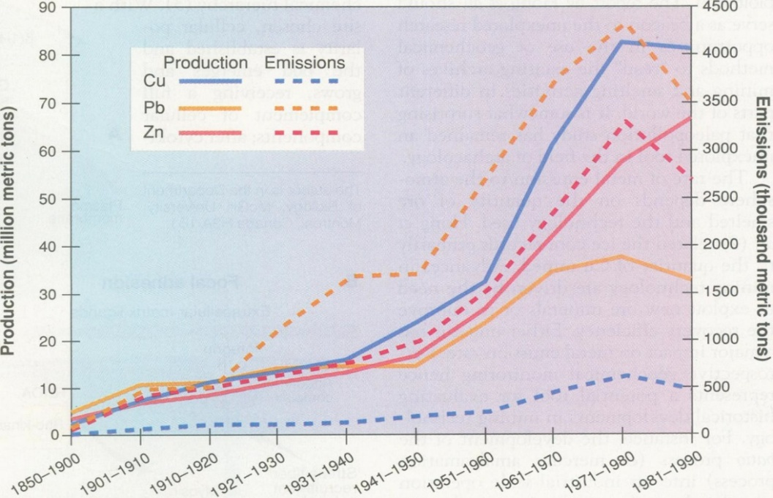

זיהום הסביבה על ידי עופרת בעבר ובהווה
במשך אלפי שנים הפיקו עופרת כתוצר לוואי לכרייה של כסף (Ag) ומצאו לה שימושים בגלל תכונותיה הטובות: היא רכה וקל לעבד אותה, היא עמידה לקורוזיה (אינה מתחמצנת בקלות), והיא שכיחה ביחס לכסף. ברוב המכרות בהם נהגו להפיק ועדיין מפיקים כסף, קיים יחס של 400 עד 1000 יחידות עופרת על כל יחידת כסף אחת. בשנת 1963 פרסמו טסומוטו (Tatsumoto) ופטרסון (Patterson) מאמר שהראה כי מי השטח באוקיינוס האטלנטי, האוקיינוס השקט והים התיכון, מזוהמים בעופרת בהשוואה לערכי הרקע הטבעיים שלה, ושלג מזוהם אף יותר. בעקבות המאמר הזה (ועבודות נוספות) פרסם פטרסון ב-1965 מאמר מעורר מחשבה שהעריך כי עקב פעילות בני האדם, בעיקר פיזור של אלקיל-עופרת, ריכוז עופרת בגופם של בני האדם בשנות השישים של המאה הקודמת היה גבוה בערך פי 100 ויותר ביחס לריכוזה הטבעי. זאת בהסתמך על שיקולים של נפיצות גיאולוגית והעדר תפקיד מטאבולי של עופרת. בעקבות המאמרים הללו, התקדם המחקר בשני כיוונים: (1) מעקב אחר ריכוז עופרת בארכיבים טבעיים במשך אלפי שנה (גלעיני קרח, סדימנטים), ו-(2) מדידת ריכוזי עופרת בעצמות של בני אדם בכמה תקופות מפתח בהיסטוריה האנושית ובהווה. בשנת 1969 פרסמו פטרסון (Patterson) ושותפיו מאמר מכונן שהראה כי גם באזורים מרוחקים ממרכזים עירוניים ותעשייתיים, כמו גרינלנד, ריכוזי עופרת בהווה גבוהים בצורה משמעותית לעומת הריכוז הטבעי שנמצא בדוגמאות בנות כמה אלפי שנה (ראו את פרק המבוא). כלומר, זיהום עופרת היא תופעה בקנה מידה עולמי והיא נמשכת כבר אלפי שנים. המחקר הזה היה הראשון שהצליח להראות את ההיקף הגלובלי של זיהום הסביבה במרחב ובזמן (ראו פרק המבוא).
במהלך השנים תיעדו מאות עבודות מחקר נוספות את פליטת העופרת לסביבה עקב פעילות בני האדם. הארכיבים שנחקרו כללו גלעיני קרח מהקטבים, מגרינלנד ומקרחונים הרריים, סדימנטים של אגמים וביצות, קרקעות באזורים שונים ועוד. מחקרים אחרים תעדו גם זיהום אנתרופוגני של מתכות אחרות (בעיקר נחושת, אך לא רק). המסקנות העיקריות של העבודות הללו היו: (1) בשנות השבעים של המאה הקודמת, לפני הפסקת השימוש באלקיל-עופרת, קצב הפליטה של עופרת לאטמוספרה ממקורות אנתרופוגנים היה גדול פי 100 עד 1000 בהשוואה לפליטה ממקורות טבעיים. גם בשנים האחרונות, לאחר שבכל העולם הפחיתו משמעותית ומאז 2022 הפסיקו לחלוטין, את השימוש באלקיל-עופרת במכוניות (אך לא בסוגי כלי תחבורה אחרים), הפליטות האנתרופוגניות ממקורות אחרים נמשכות. אנחנו נרחיב על כך בהמשך. (2) פליטות של עופרת ממקורות אנתרופוגנים עדיין גדולות משמעותית מפליטות טבעיות וחלקיקי אבק מזוהמים בעופרת עוברים מרחקים גדולים באטמוספרה. עקב כך, ריכוזי עופרת למשל במי שתייה חורגים הרבה פעמים מהסטנדרט המותר. חשוב להדגיש שזהו הבדל דרמטי מבחינת היחס בין הכמויות הנפלטות ממקורות אנתרופוגנים לעומת טבעיים. כמות העופרת הנפלטת לסביבה ממקורות אנתרופוגנים היתה גדולה פי 100 ויותר במאה העשרים, וגם כיום היא גדולה בצורה משמעותית בהשוואה למקורות טבעיים. לעומת זאת, כל היסודות האחרים בהם דנו עד עכשיו (פחמן, חנקן, זרחן וגופרית) תהליכים אנתרופוגנים פולטים אחוזים בודדים עד עשרות אחוזים מתהליכים טבעיים; (3) פליטות העופרת לסביבה בתקופות שקדמו למהפכה התעשייתית היו משמעותיות ביותר. לדוגמא, כמחצית מהכמות הכוללת של עופרת שנפלטה באירופה במשך השנים לאטמוספרה ושקעה חזרה לקרקע ולסדימנטים של אגמים וביצות, הצטברה עוד לפני המהפכה התעשייתית, בעקבות אלפי שנים של כריית עופרת בעולם הישן; (4) עקב נטייתה של עופרת להיספח לחלקיקי הקרקע ובגלל מסיסותה הנמוכה היא צפויה להישאר בקרקעות ובסדימנטים עוד זמן רב בטרם תישטף לים ותשקע לקרקעיתו. כך, למרות שכבר עשרות שנים חלפו מאז שהחלו להשתמש בדלק נטול-עופרת בארצות רבות, הריכוז של עופרת בארכיבים סביבתיים (למשל, גלעיני קרח) ירד רק ב-30% עד שנת 2000 כנראה בגלל המשך הרחפה של קרקעות מזוהמות, והוא ממשיך לרדת בעשורים האחרונים, והגיע לחמישית עד שליש מריכוזי השיא שלו (למשל, באלמוגים); (5) נטייתה של עופרת להצטבר בקרקעות, גורמת לה, בתנאים מסוימים (למשל, עליה בחומציות הקרקע עקב הוספת דשנים), לעבור מן הקרקע לשורשי צמחים, לפגוע בהם ולהוות סכנה לבעלי חיים ובני אדם הניזונים מהם.
במאמר שפורסם ב-1980 מופיע איור המתאר את כמויות העופרת שהופקו משחר ההיסטוריה ועד המאה העשרים (איור 5.10). באיור 5.10 בולטת העובדה שצוינה למעלה כי לאורך מרבית ההיסטוריה המוטיבציה לכרות עופרת נבעה מן הצורך בכסף (Ag). במקביל, ואף לפני פרסום מאמר זה, פורסמו עבודות שתעדו את זיהום העופרת בבני אדם לאורך ההיסטוריה, מתקופת האבן ועד ההווה. חלק ממאמרים אלו התמקדו בתקופה הרומית והראו את עוצמת זיהום העופרת אצל הרומאים. היו אף כאלו שניסו לקשור בין זיהום עופרת ונפילתה של האימפריה, לצד אחרים שדחו טענה זו מכול וכול.
איור 5.9: ההיסטוריה של הפקת העופרת. שימו לב ל"פריחה" בתקופה הרומית. Cupellation – קופלציה. מקור –
Settle & Patterson (1980) https://www.science.org/doi/10.1126/science.6986654. Reprinted with permission from AAAS.

נזקי העופרת והמאבק להגבלת השימוש
במקביל לעבודות שתיארו את מקור זיהום העופרת, מחקרים רבים התחקו אחר מנגנוני הרעילות של עופרת ואחר הנזקים הבריאותיים שהיא גורמת: פגיעה במערכת העצבים המרכזית הגורמת בין היתר להתקפי זעם ואבדן זיכרון; פגיעה ב-IQ, פגיעה במערכת העיכול המלווה בכאבי בטן קשים; פגיעה במערכת השתן, ועוד. המחקרים הללו הדגישו גם את ההבדל בין נזקים אקוטיים ונזקים כרוניים של חומרים רעילים, ואת העובדה שעל הרשויות לטפל גם במפגעים כרוניים, למרות הקושי לאפיין אותם. בעקבות ממצאים אלה ובעקבות מחקרים שקשרו בין ריכוזי עופרת ויכולת קוגניטיבית של תלמידים בבתי ספר יסודיים, הוגבלו ריכוזי העופרת המותרים בדם, זאת לאחר מאבק של עשרות שנים שהחל בשנות ה-20 של המאה הקודמת. ריכוזי עופרת המותרים בדם הופחתו בהתמדה מ-60 מיקרוגרם לעשירית ליטר בשנות השישים של המאה שעברה, ל-5 מיקרוגרם לעשירית ליטר החל מ-2012 ול-3.5 מיקרוגרם לעשירית ליטר החל מ-2016.
המאבק להגבלת השימוש בעופרת והוצאתה מדלק מכוניות, מזכיר בדינמיקה שלו מאבקים שהתחוללו בין יצרני סיגריות לארגוני בריאות ובין חברות דלקים פוסיליים לפעילי סביבה ומדענים, וכלל בתוכו את השלבים המוכרים של הכחשת הבעיה, ניסיונות השתקה של חוקרים המצביעים על הבעיה, גיוס חוקרים מטעם, ועוד. אכן, למרות כל המחקר שפורט עד כה, עדיין נשמעים קולות בקהילה המדעית המפקפקים בדומיננטיות של פליטות עופרת ממקורות אנתרופוגנים למחזור הביוגאוכימי שלה, ומצד שני ישנם חוקרים שמתקוממים נגד סקפטיות זאת בטענה שהיא איננה מבוססת מדעית, בדומה למה שקורה עם התחממות גלובלית. אולם, הבעיה איננה מסתכמת בוויכוח תאורטי בין קבוצות מדענים שונות. כפי שהראנו בפרק 3 ובפרק 4, המעבר לאנרגיה חילופית על מנת להתמודד עם התחממות גלובלית, מחייב הגברת קצב ההפקה והכרייה של מתכות רבות, ובכללן עופרת. לאחרונה פורסם מאמר שהציג ריכוזי עופרת בעצמות של תושבים ברומא, החל מתקופת האבן ועד תקופת הרנסנס. המאמר הראה שריכוזי עופרת בעצמות משקפים את השינויים בכמות העופרת שהופקה לאורך ההיסטוריה (איור 5.10). כלומר, ככל שהפיקו יותר עופרת, זיהום העופרת בעצמות של חלק מהאנשים עלה, ואיתו הסכנה הבריאותית. אחת ממסקנות המאמר היא שיש מחיר למעבר לאנרגיה מתחדשת המחייב הגברת ייצור של מתכות רבות, חלקן רעילות. אם לא ננקוט באמצעי זהירות מתאימים, המעורבים בכרייה ובעיבוד המתכות (ובכללן עופרת) עלולים להיחשף לריכוזים מסוכנים. מעבר לכך, גם האוכלוסייה הכללית עלולה להיפגע, אם כי במידה פחותה.

עופרת בעולם שאחרי אלקיל-עופרת
בעוד שבארצות הברית ובמערב אירופה הפסיקו להשתמש באלקיל-עופרת (אך לא בסוגי כלי תחבורה אחרים), כבר בשנות השבעים של המאה הקודמת, בחלק מארצות אפריקה ואסיה השימוש נמשך עד ל-2022 (בישראל – עד 2005). מעבר לזה, יש עדויות לכך שגם כיום עופרת ממקורות אנתרופוגנים אחרים נפלטת לסביבה, כאשר במדינות מפותחות מדובר בעיקר בזיהום המגיע משאריות של אלקיל-עופרת שהצטברו בעבר בקרקעות ובסדימנטים (legacy Pb). זיהום העופרת שמקורו ב- legacy Pbהוא ביטוי לעובדה שלעופרת יש זמן שהות ארוך בסביבה (למשל, קרקעות מזוהמות, צידי כבישים), מה שגורם לכך שקרקעות שזוהמו בעבר עם עופרת, מכילות ריכוזים גבוהים מאד של עופרת (מאות חלקים למיליון לעומת ריכוז טבעי בקרקעות של כ-15 חלקים למיליון) עשרות שנים לאחר שהזיהום פסק. כאשר קרקעות מזוהמות מורחפות על ידי רוחות, עופרת הנמצאת בהן ממשיכה לזהם בני אדם וחיות. מקורות פליטה עכשוויים נוספים של עופרת כוללים שריפת פחם, עיבוד מתכות והפקת זרחן לדישון, ויש גם הטוענים שמחזור פסולת עשירה בעופרת היא מקור חשוב. במדינות מתפתחות ישנם מקורות נוספים, המשתנים ממדינה למדינה וכוללים בנוסף לעיל, מחזור סוללות, פסולת אלקטרונית (e-waste) מיובאת מארצות עשירות, ועוד (ראו את הדיון בצדק חברתי בפרק הסיכום – פרק 13). גם בישראל נעשו מספר מחקרים על זהום הסביבה על ידי עופרת. מחקרים אלה כללו מדידות של עופרת באבק אטמוספרי המשקף בנאמנות את הפסקת השימוש בעופרת כתוסף לדלק (זמן שהות קצר). ריכוזי עופרת נמדדו גם בקרקעות בצידי דרכים ובסדימנט של גופי מים שתעדו את העלייה בריכוזי עופרת עד סוף המאה שעברה ואת הירידה המתונה בריכוזים בשנים האחרונות עקב הפסקת השימוש באלקיל-עופרת, וממחישים שבקרקעות זמן השהות של עופרת ארוך משמעותית בהשוואה לאטמוספרה.
כתוצאה מזיהום העופרת שנמשך גם בשנים האחרונות, ריכוזי עופרת בדם של ילדים החיים באזורים שזוהמו בעבר (למשל מרכזי ערים) עדיין גבוהים מהתקן. לעיתים, אף ניתן לזהות שינויים עונתיים בריכוזי עופרת בדם של הילדים. בקיץ ריכוזי העופרת גבוהים יותר כיוון שהילדים נמצאים בחוץ ונחשפים לקרקעות המזוהמות בשאריות של אלקיל-עופרת, והם נמוכים יחסית בחורף כשהילדים שוהים יותר בבית. מחקרים רבים נוספים הראו שריכוזי עופרת בדם של ילדים גבוהים מידי, גם בארצות הברית ובאירופה ויותר מכך אצל ילדים במדינות מתפתחות, עובדה הפוגעת בבריאותם וביכולתם האינטלקטואלית. לאחרונה פורסם שפגיעה זאת ובנוסף התרומה של זיהום עופרת לתמותה העולמית גורמת לנזק כלכלי משמעותי בערך של כ-7% מהתמ"ג העולמי, באותו סדר גודל של הנזק הנגרם מזיהום אוויר חלקיקי (ראו פרק 11). מצד שני, ב-2022 פורסם מאמר שהראה כיצד הפסקת השימוש בתוסף עופרת לדלק התבטאה בירידה ניכרת של ריכוזי עופרת בדם באוכלוסיות של עשרות מדינות בכל היבשות. ההערכות הן שהפסקת השימוש בעופרת כתוסף לדלק מונעת כמיליון מיתות מדי שנה. בעקבות הגברת המודעות לנזק שעופרת גורמת, הושקעו מאמצים לפתח תרופות לטיפול בנפגעי הרעלת עופרת. שיטת הטיפול המקובלת נקראת chelation therapy, והיא מבוססת על מיצוי עופרת מדמו של החולה, אך במקביל היא גורמת לאנמיה ולבריחת סידן. לאחרונה דווח על פיתוח תרופה חדשה האמורה לפעול ללא תופעות הלוואי של התרופות הקודמות.

סיכום
- נסקרו מחזורים ביוגאוכימיים של חמישה יסודות כימיים. ארבעה מהם (פחמן, חנקן, זרחן וגופרית) הם נוטריינטים, ואילו החמישי, עופרת היא מתכת רעילה.
- בני אדם השפיעו ומשפיעים בצורה משמעותית על המחזור הטבעי של כולן, ובעקבות ההפרעות הללו, גם נוטריינטים הנחוצים לחיים, גורמים לנזקים סביבתיים חמורים כאשר הם נמצאים בעודף.
- עודף תרכובות פחמן (פד"ח ומתאן) באטמוספרה גורם להתחממות גלובלית.
- ריכוזים גבוהים של תחמוצות חנקן באטמוספרה גורמים לזיהום האטמוספרה ועקב כך למפגעים בריאותיים, וכן להתחממות כדור הארץ כיוון שחמצן דו חנקני הוא גז חממה.
- חנקן וזרחן מהווים דשנים מרכזיים בחקלאות, אבל כאשר הם נשטפים אל מחוץ לשדות הם גורמים לפריחות של אצות במקווי מים מתוקים וימיים (אאוטריפיקציה).
- זרחן, הוא אחד היסודות החיוניים לאנושות שנמצא בכמות מוגבלת ויש חשש שבעשורים הקרובים נתקל במחסור בזרחן, או שמחיר ייצורו יאמיר ויגרום לעליה משמעותית במחירי מזון.
- תחמוצות גופרית, בדומה לתחמוצות חנקן יוצרות משקעים (גשם, שלג) חומציים. בנוסף, תרכובות גופרית אחרות גורמות למגוון בעיות סביבתיות.
- עופרת נמצאת בריכוזים נמוכים בסביבה הטבעית, אולם פעילות אנושית העלתה את ריכוזה בגופי מים, בקרקעות ובאטמוספרה עשרות מונים.
- מהיותה מתכת רעילה ביותר, ריכוזים אלה גורמים להרעלה כרונית רחבת ממדים.
- הסכנה העיקרית היא שהשימוש במתכת זאת אינו נפסק למרות נזקיה המוכחים, ויש צפי שהשימוש בעופרת אף יגדל בעשורים הקרובים, בדומה לשימוש במתכות אחרות החיוניות לתעשיית האלקטרוניקה והאנרגיה המתחדשת.

Flux = matter, in mass units (or volume units) per time, that moves from one reservoir to another.
ההגדרה של נוטריינטים שבה נשתמש בספר הזה, היא ההגדרה הכללית ביותר המתייחסת לכל הרמות הטרופיות (רמות ההזנה). ישנן הגדרות אחרות, למשל כאשר מתייחסים לתזונת בני אדם בלבד. חומרי הזנה, או נוטריינטים הם יסודות כימיים הנחוצים לתפקודים שונים בגוף החי, של כל או חלק מהיצורים. חלקם נדרשים בכמויות גדולות יחסית (מקרו-נוטריינטים – פחמן, מימן, חמצן, מימן, חנקן, זרחן, סידן, מגנזיום, גופרית), וחלקם בכמויות קטנות יותר (למשל ברזל, אבץ, נחושת, ועוד). ראו התייחסות לנושא זה גם בפרק על הסביבה הימית (10), אקולוגיה (7), וחקלאות (2).
(1) Schlesinger W. H. (1991) Biogeochemistry, Academic Press; (2) Butcher S. S., Charlson R. J., Orians G. H., Wolfe G. V. (1992) Global Biogeochemical Cycles, Academic Press.
Sen, I. S., & Peucker-Ehrenbrink, B. (2012) Anthropogenic disturbance of element cycles at the earth’s surface. ES&T, 46(16), 8601-8609. https://doi.org/10.1021/es301261x.
Nuss, P., & Blengini, G. A. (2018) Towards better monitoring of technology critical elements in Europe: Coupling of natural and anthropogenic cycles. Science of the Total Environment 613, 569-578.
https://www.youtube.com/watch?v=UNuXWhFAJTc
“A limiting nutrient is that which limits the potential for growth and reproduction in an organism or population. Within an ecosystem, plants, animals and other living organisms require certain nutrients to grow and reproduce. If any of these nutrients are not sufficiently available to meet the needs of an organism or population, then growth will be reduced from its full potential.” - https://sciencing.com/effect-limiting-nutrient-ecosystem-5170836.html
https://www.unep.org/interactives/beat-nitrogen-pollution/
Sen, I. S., & Peucker-Ehrenbrink, B. (2012) Anthropogenic disturbance of element cycles at the earth’s surface. ES&T, 46(16), 8601-8609. https://doi.org/10.1021/es301261x.
“Thus, human beings are now carrying out a large-scale geophysical experiment of a kind be reproduced in the future. Within a few centuries we are returning to the atmosphere and Oceans the concentrated organic carbon stored in sedimentary rocks over hundreds of millions of years.” - Revelle R. & Suess H. E. (1957) Carbon dioxide exchange between atmosphere and ocean and the question of an increase of atmospheric CO2 during the past decades, Tellus 9:1, 18-27, DOI: 10.3402/tellusa.v9i1.9075
(1) https://www.globalcarbonproject.org/about/index.htm ; (2) Canadell, J.G., et al. (2021) Global Carbon and other Biogeochemical Cycles and Feedbacks. In Climate Change 2021: The Physical Science Basis. Contribution of Working Group I to the Sixth Assessment Report of the Intergovernmental Panel on Climate Change. Cambridge University Press, Cambridge, United Kingdom and New York, NY, USA, pp. 673–816, doi:10.1017/9781009157896.007; (3) Rizzuto, M., Leroux, S. J., & Schmitz, O. J. (2024) Rewiring the carbon cycle: A theoretical framework for animal-driven ecosystem carbon sequestration. JGR: Biogeosciences, 129, e2024JG008026. https://doi.org/10.1029/2024JG008026 ; (4) Sidder, A. (2024) Scientists present Europe’s new greenhouse gas budget, EOS, 105, https://doi.org/10.1029/2024EO240394.
(1) Friedlingstein P. et al. (2024) Global carbon budget (2024) Earth Syst. Sci. Data Discuss. 2024, 1-133. https://essd.copernicus.org/preprints/essd-2024-519/; (2) Resplandy L., Keeling, R. F., Rödenbeck, C., Stephens, B. B., Khatiwala, S., Rodgers, K. B., ... & Tans, P. P. (2018). Revision of global carbon fluxes based on a reassessment of oceanic and riverine carbon transport. Nature Geoscience 11(7), 504-509.
Wood, Bernard J.; Pawley, Alison; Frost, Daniel R. (1996) Water and carbon in the Earth's mantle. Phil. Trans. Royal Soc. A. 354 (1711), 1495–1511. doi:10.1098/rsta.1996.0060.
גיגה = מיליארד, 10⁹
Photosynthesis - During photosynthesis, energy from sunlight is harvested and used to drive the synthesis of glucose from CO2 and H2O. By converting the energy of sunlight to a usable form of potential chemical energy, photosynthesis is the ultimate source of metabolic energy for all biological systems. Photosynthesis takes place in two distinct stages. https://www.ncbi.nlm.nih.gov/books/NBK9861/
(1) Bar-On Y. M. et al. (2025) Recent gains in global terrestrial carbon stocks are mostly stored in nonliving pools. Science 387, 1291-1295. https://www.science.org/doi/10.1126/science.adk1637?utm_source=sfmc&utm_medium=email&utm_content=alert&utm_campaign=SCIeToc&et_rid=35101466&et_cid=5566589; (2) Canadell, J. G. (2025) Looking beyond the trees for carbon storage. Science 387, 1252-1253. https://www.science.org/doi/10.1126/science.adw3259?utm_source=sfmc&utm_medium=email&utm_content=alert&utm_campaign=SCIeToc&et_rid=35101466&et_cid=5566589
דישון בפד"ח – CO2 fertilization , ראו בהמשך הפרק דיון על מחזור חנקן ופד"ח וכן בפרק 8.
Angert, A. et al. (2005) Drier summers cancel out the CO2 uptake enhancement induced by warmer springs, PNAS 102 (31) 10823-10827, https://doi.org/10.1073/pnas.0501647102
(1) Ballantyne, A., Alden, C., Miller, J. et al. (2012) Increase in observed net carbon dioxide uptake by land and oceans during the past 50 years. Nature 488, 70–72. https://doi.org/10.1038/nature11299 ; (2) van Marle, M.J.E., van Wees, D., Houghton, R.A. et al. (2022) New land-use-change emissions indicate a declining CO2 airborne fraction. Nature 603, 450–454. https://doi.org/10.1038/s41586-021-04376-4
(1) Tian, H. et al. (2023) Increased terrestrial carbon export and CO2 evasion from global inland waters since the preindustrial era. Global Biogeochemical Cycles, 37. https://doi.org/10.1029/2023GB007776; (2) Lauerwald, R. et al. (2023) Inland water greenhouse gas budgets for RECCAP2: 2. Regionalization and homogenization of estimates. Global Biogeochemical Cycles, 37, e2022GB007658. https://doi.org/10.1029/2022GB007658
Osborne, E. et al. (2023) Our evolving understanding of biological carbon export, EOS, 104, https://doi.org/10.1029/2023EO230346
השקעה והמסה של מינרלים קרבונטיים: קלציט וארגוניט – calcite & aragonite: CaCO3. המשוואה המתארת זאת היא: Ca²⁺ + 2HCO₃⁻ <-> CaCO₃ + CO₂ + H₂O
(1) Walker, J. C. G., P. B. Hays, and J. F. Kasting (1981) A negative feedback mechanism for the long-term stabilization of Earth’s surface temperature, J. Geophys. Res. 86, 9776–9782; (2) Berner, R. A., A. C. Lasaga, and R. M. Garrels (1983) The carbonate-silicate geochemical cycle and its effect on atmospheric carbon dioxide over the past 100 million years, Am. J. Sci. 283, 641–683; (3) Brantley, S. L., Shaughnessy, A., Lebedeva, M. I., & Balashov, V. N. (2023) How temperature-dependent silicate weathering acts as Earth’s geological thermostat. Science 379(6630), 382-389. https://doi.org/doi:10.1126/science.add2922
Silicates – “Silicates are the minerals containing silicon and oxygen in tetrahedral SiO44- units, which are linked together in several patterns. About 95% of the earth’s crust is composed of silicate minerals, aluminosilicate clays or silica. Silicates are extremely important because the cement, ceramic and glass industries are based on their chemical composition. Metallurgical extraction processes often produce silicates as waste products or slag either because the minerals are silicates.” - https://byjus.com/chemistry/silicate/#:~:text=Silicates%20are%20the%20minerals%20containing,minerals%2C%20aluminosilicate%20clays%20or%20silica.
Carbonate = CO₃²⁻, is formed by the dissolution of CO₂ in water followed by the rection of dissolved CO₂ with water to form carbonic acid: CO₂ + H₂O ↔ H₂CO₃; The carbonic acid then dissociates in two steps releasing 2 protons (H⁺) and forming carbonate: H₂CO₃ ↔ H⁺ + HCO₃⁻; HCO₃⁻ ↔ H⁺ + CO₃²⁻
Bufe A. et al. (2024) CO2 drawdown from weathering is maximized at moderate erosion rates. Science 383, 1075-1080. https://pubmed.ncbi.nlm.nih.gov/38452079/
https://science.nasa.gov/science-research/earth-science/milankovitch-orbital-cycles-and-their-role-in-earths-climate/
https://web.stanford.edu/group/efmh/jacobson/Articles/I/ContributorsAGW-NGE.pdf
שימו לב שפליטות פד"ח מייצור פלדה ומלט כוללטת גם את הפקת האנרגיה הדרושה לייצורם והיא חלק מצריכת האנרגיה שצוינה קודם.
https://www.iea.org/news/global-co2-emissions-rebounded-to-their-highest-level-in-history-in-2021
https://www.ecowatch.com/china-solar-wind-installations-world-records-2025.html
(1) https://www.iea.org/reports/global-methane-tracker-2024/key-findings ; (2) https://www.globalcarbonproject.org/
(1) Alvarez R. A. et al. (2018) Assessment of methane emissions from the U.S. oil and gas supply chain. Science 361,186-188. DOI:10.1126/science.aar7204; (2) https://www.nature.com/articles/d41586-024-00600-z?utm_source=Live+Audience&utm_campaign=ddda388f7f-briefing-dy-20240304&utm_medium=email&utm_term=0_b27a691814-ddda388f7f-51688660
(1) Knoblauch, C., Beer, C., Liebner, S., Grigoriev, M. N., & Pfeiffer, E. M. (2018). Methane production as key to the greenhouse gas budget of thawing permafrost. Nature Climate Change 8(4), 309-312; (2) Walter Anthony, K., Schneider von Deimling, T., Nitze, I. et al. 21st-century modeled permafrost carbon emissions accelerated by abrupt thaw beneath lakes. Nat Commun. 9, 3262 (2018). https://doi.org/10.1038/s41467-018-05738-9
Gauci, V. et al. (2024) Global atmospheric methane uptake by upland tree woody surfaces. Nature 631, 796–800. https://doi.org/10.1038/s41586-024-07592-w
Rosentreter, J. A., et al. (2024) Revisiting the global methane cycle through expert opinion. Earth's Future, 12,e2023EF004234. https://doi.org/10.1029/2023EF0042
https://www.globalcarbonproject.org/
Klotz, L. A. et al. (2025) Sevenfold underestimation of methane emissions from non-producing oil and gas wells in Canada. ES&T 59, 9008-9016. https://pubs.acs.org/doi/10.1021/acs.est.4c05602#
אלבדו - מידת ההחזר של קרינת השמש – ראו גם פרק 8
Zeng N. et al. (2024) 3775-year-old wood burial supports “wood vaulting” as a durable carbon removal method. Science 385,1454-1459. https://www.science.org/doi/10.1126/science.adm8133
“Primary productivity is the rate at which biomass is produced by organisms that convert inorganic substrates into complex organic substances. Primary production typically occurs through photosynthesis; when green plants convert solar energy, carbon dioxide, and water to glucose, and eventually to plant tissue. It also refers to the rate at which some organisms like bacteria that thrive in the deep sea convert chemical energy to biomass through chemosynthesis.” - https://www.biologyonline.com/dictionary/primary-productivity#:~:text=Primary%20productivity%20is%20the%20rate%20at%20which%20biomass%20is%20produced,and%20eventually%20to%20plant%20tissue.
Zaehle S. (2013) Terrestrial nitrogen–carbon cycle interactions at the global scale. Philos Trans R Soc Lond B Biol Sci 368: 20130125. http://dx.doi.org/10.1098/rstb.2013.0125
Discussion Meeting Issue 'The global nitrogen cycle in the twenty-first century' organised and edited by David Fowler, John A. Pyle, John A. Raven and Mark A. Sutton: Philos Trans R Soc Lond B Biol Sci. 368(1621).
Fowler D, et al. (2013) The global nitrogen cycle in the twenty-first century. Philos Trans R Soc Lond B Biol Sci. 368(1621):20130164. doi: 10.1098/rstb.2013.0164. PMID: 23713126; PMCID: PMC3682748.
(1) Galloway J. N., et al. (2004). Nitrogen cycles: past, present, and future. Biogeochemistry, 70(2), 153-226. (2) Fowler D, et al. (2013) The global nitrogen cycle in the twenty-first century. Philos Trans R Soc Lond B Biol Sci. 368(1621):20130164. doi: 10.1098/rstb.2013.0164. PMID: 23713126; PMCID: PMC3682748; (3) Canfield DE, Glazer AN, Falkowski PG. (2010) The evolution and future of Earth's nitrogen cycle. Science 330(6001):192-196. doi: 10.1126/science.1186120. PMID: 20929768.
“Nitrification is actually the net result of two distinct processes: the oxidation of ammonia (NH₃) or ammonium (NH₄⁺) to nitrite (NO₂⁻) by ammonia-oxidizing bacteria (e.g., Nitrosomonas) and the oxidation of nitrite (NO₂–) to nitrate (NO₃–) by the nitrite-oxidizing bacteria (e.g., Nitrobacter). Nitrification is extremely energetically poor leading to very slow growth rates for both types of organisms. Oxygen is required in ammonium and nitrite oxidation; ammonia-oxidizing and nitrite-oxidizing bacteria are aerobes.” - https://bio.libretexts.org/Bookshelves/Microbiology/Microbiology_(Boundless)/05%3A_Microbial_Metabolism/5.10%3A_Chemolithotrophy/5.10E%3A_Nitrification
Fowler D, et al. (2013) The global nitrogen cycle in the twenty-first century. Philos Trans R Soc Lond B Biol Sci. 368(1621):20130164. doi: 10.1098/rstb.2013.0164. PMID: 23713126; PMCID: PMC3682748.
Eutrophication - Eutrophication is a big word that describes a big problem in the nation's estuaries. Harmful algal blooms, dead zones, and fish kills are the results of a process called eutrophication — which occurs when the environment becomes enriched with nutrients, increasing the amount of plant and algae growth to estuaries and coastal waters; NOAA - https://oceanservice.noaa.gov/facts/eutrophication.html#:~:text=the%20nation's%20estuaries.-,Harmful%20algal%20blooms%2C%20dead%20zones%2C%20and%20fish%20kills%20are%20the,to%20estuaries%20and%20coastal%20waters.
United Nations Environment Programme (2021). Making Peace with Nature: A scientific blueprint to tackle the climate, biodiversity and pollution emergencies. Nairobi. https://www.unep.org/resources/making-peace-nature
Reis Ely, C.R.. et al. (2025) Global terrestrial nitrogen fixation and its modification by agriculture. Nature 643, 705–711. https://doi.org/10.1038/s41586-025-09201-w
Eutrophication – from Britannica (https://www.britannica.com/science/eutrophication): “The gradual increase in the concentration of phosphorus, nitrogen, and other plant nutrients in an aging aquatic ecosystem such as a lake. The productivity or fertility of such an ecosystem naturally increases as the amount of organic material that can be broken down into nutrients increases. This material enters the ecosystem primarily by runoff from land that carries debris and products of the reproduction and death of terrestrial organisms. Water blooms, or great concentrations of algae and microscopic organisms, often develop on the surface, preventing the light penetration and oxygen absorption necessary for underwater life. Eutrophic waters are often murky and may support fewer large animals, such as fish and birds, than non-eutrophic waters.”
(1) Canfield DE, Glazer AN, Falkowski PG. (2010) The evolution and future of Earth's nitrogen cycle. Science 330(6001):192-196. doi: 10.1126/science.1186120; (2) Erisman J.W., et al. (2013) Consequences of human modification of the global nitrogen cycle. Phil Trans R Soc B 368: 20130116. http://dx.doi.org/10.1098/rstb.2013.0116; (3) Oswald R., et al. (2013). HONO emissions from soil bacteria as a major source of atmospheric reactive nitrogen. Science, 341(6151), 1233-1235; (4) Pilegaard K. (2013) Processes regulating nitric oxide emissions from soils. Phil Trans R Soc B 368: 20130126. http://dx.doi.org/10.1098/rstb.2013.0126; (5) Bouwman A.F., et al. (2013) Global trends and uncertainties in terrestrial denitrification and N2O emissions. Phil Trans R Soc B 368:20130112. http://dx.doi.org/10.1098/rstb.2013.0112; (6) Billen G, Garnier J, Lassaletta L. (2013) The nitrogen cascade from agricultural soils to the sea: modelling nitrogen transfers at regional watershed and global scales. Phil Trans R Soc B 368: 20130123. http://dx.doi.org/10.1098/rstb.2013.0123 (7) Erisman J.W., et al. (2013) Consequences of human modification of the global nitrogen cycle. Phil Trans R Soc B 368: 20130116. http://dx.doi.org/10.1098/rstb.2013.0116; (8) Byrnes, D. K., Van Meter, K. J., & Basu, N. B. (2020). Long-term shifts in U.S. nitrogen sources and sinks revealed by the new TREND-nitrogen data set (1930–2017). Global Biogeochemical Cycles, 34, e2020GB006626; https://doi.org/10.1029/2020GB006626
Yu C, et al. (2019) Managing nitrogen to restore water quality in China. Nature 567(7749):516-520. doi:10.1038/s41586-019-1001-1. https://www.nature.com/articles/s41586-019-1001-1
“Microorganisms (also known as microbes) are essential to life on Earth; complex organisms (including human beings) would find it nearly impossible to survive without them. These tiny organisms shape how nutrients move through the environment, controlling how ecosystems work… Microorganisms can be unicellular (single cell), multicellular (cell colony), or acellular (lacking cells). They include bacteria, archaea, fungi, protozoa, algae, and viruses. Bacteria are single celled microbes that lack a nucleus. Archaea are like bacteria, but they have different structures and properties. This gives them the ability to live in extreme environmental conditions.” - https://www.energy.gov/science/doe-explainsmicrobiology#:~:text=Bacteria%20are%20single%20celled%20microbes,unicellular%20microorganisms%20that%20have%20nuclei
Denitrification is the process that converts nitrate to nitrogen gas, thus removing bioavailable nitrogen and returning it to the atmosphere. Dinitrogen gas (N₂) is the ultimate end product of denitrification, but other intermediate gaseous forms of nitrogen exist. Some of these gases, such as nitrous oxide (N₂O), are considered greenhouse gasses, reacting with ozone and contributing to air pollution.” - https://www.nature.com/scitable/knowledge/library/the-nitrogen-cycle-processes-players-and-human-15644632/#:~:text=All%20rights%20reserved.-,Denitrification,returning%20it%20to%20the%20atmosphere.
Metabolism sums up the biochemical reactions involved in acquiring and digesting food, in order to maintain the cells in an organism alive. Metabolism provides the energy for different essential processes (catabolism) and for producing new organic substances (anabolism).
Recently it was argued that abiotic photo-induced N₂O production exceeds N₂O biological production in surface fresh and marine waters - Leon-Palmero E. et al. (2025) Sunlight drives the abiotic formation of nitrous oxide in fresh and marine waters. Science 387, 1198-1203. https://www.science.org/doi/10.1126/science.adq0302
(1) Santoro, A. E., Buchwald, C., McIlvin, M. R., & Casciotti, K. L. (2011) Isotopic signature of N2O produced by marine ammonia-oxidizing archaea. Science 333(6047), 1282-1285. https://doi.org/doi:10.1126/science.1208239; (2) Voss M, et al. (2013) The marine nitrogen cycle: recent discoveries, uncertainties and the potential relevance of climate change. Phil Trans R Soc B 368: 20130121. http://dx.doi.org/10.1098/rstb.2013.0121; (3) Babbin, A. R., Bianchi, D., Jayakumar, A., & Ward, B. B. (2015). Rapid nitrous oxide cycling in the suboxic ocean. Science 348(6239), 1127-1129. https://doi.org/doi:10.1126/science.aaa8380
ATP – Adenosine Tri-Phosphate is called the “energy currency” of the cell. It is comprised of three (tri) phosphate groups, adenine, and the sugar ribose. These molecules provide energy for various biochemical processes in the body. ATP molecules are synthesized by the mitochondria within the cell. The available energy is contained in the bonds between the phosphates and is released when they are broken. This occurs through the addition of a water molecule (hydrolysis). Usually, only the outer phosphate group is removed from ATP to yield energy; when this occurs, ATP – is converted into ADP – adenosine di-phosphate.
Smil V. (2000) Phosphorus in the Environment: Natural Flows and Human Interferences. Annual Review of Energy and the Environment 25:1, 53-88
(1) Swap, R.; Garstang, M.; Greco, S.; Talbot, R.; Kallberg, P. (1992) Saharan dust in the Amazon Basin. Tellus, Ser. B 44 (2), 133− 149; (2) Okin, G. S.; Mahowald, N.; Chadwick, O. A.; Artaxo, P. (2004) Impact of desert dust on the biogeochemistry of phosphorus in terrestrial ecosystems. Global Biogeochem. Cycles, 18 (2), DOI: 10.1029/2003GB002145; (3) Gross, A. et al. (2015) Variability in sources and concentrations of Saharan dust phosphorus over the Atlantic Ocean. ES&T-L 2, 31-37; (4) Gross, A. et al. (2016) Tracing the sources of Atmospheric phosphorus deposition to a tropical rain forest in Panama using stable oxygen isotopes. ES&T 50, 1147-1156.
Katra, I. et al. (2016) Substantial dust loss of bioavailable phosphorus from agricultural soils. Scientific reports, 6(1), 1-7.
Walker, T. W. & Syers, J. K. (1976) The fate of phosphorus during pedogenesis. Geoderma 15(1), 1-19. https://www.sciencedirect.com/science/article/abs/pii/0016706176900665
Van Mooy, B. A. S. et al. (2015) Major role of planktonic phosphate reduction in the marine phosphorus redox cycle. Science 348(6236), 783-785. https://doi.org/doi:10.1126/science.aaa8181
Serpentinite is a metamorphic rock mostly composed of one or more of the serpentine group minerals that include antigorite, lizardite, and chrysotile. In: S.K. Haldar (2020) Introduction to Mineralogy and Petrology (Second Edition)
Pasek M. A., et al. (2022) Serpentinization as a route to liberating phosphorus on habitable worlds, Geochimica et Cosmochimica Acta, ISSN 0016-7037, https://doi.org/10.1016/j.gca.2022.09.027
https://www.gov.il/he/departments/general/barir_field
https://www.haaretz.co.il/science/2017-06-30/ty-article/0000017f-e9bd-dea7-adff-f9fffcf70000
(1) Smil V. (2000) Phosphorus in the environment: Natural flows and human interferences. Annual Review of Energy and the Environment 25:1, 53-88; (2) Cordell, D., et al., (2009) The story of phosphorus: Global food security and food for thought. Global Environ. Change. doi:10.1016/j.gloenvcha.2008.10.009; (3) Yuan, Z., Jiang, S., Sheng, H., Liu, X., Hua, H., Liu, X., & Zhang, Y. (2018) Human Perturbation of the Global Phosphorus Cycle: Changes and Consequences. ES&T 52(5), 2438-2450. https://doi.org/10.1021/acs.est.7b03910
https://www.epa.gov/national-aquatic-resource-surveys/indicators-phosphorus#:~:text=Phosphorus%20is%20usually%20considered%20the,soil%20microbes%20for%20normal%20growth.
Mycorrhiza defines the symbiotic relationship between fungi with the roots of many plants. תרומה מרכזית של המיקוריזה היא בהגדלת שטח פנים של השורש ועל ידי כך שיפור בקליטת הזרחן בצמחים לאור מגבלת המסיסות והתנועה בתמיסת הקרקע. לצמחים עם מערכת שורשים מיקוריטית שטח פנים קולט גדול בהרבה משורשי לא מיקוריטיים.
Blum J.D., et al. (2002) Mycorrhizal weathering of apatite as an important calcium source in base-poor forest ecosystems. Nature 417(6890):729-31. doi: 10.1038/nature00793.
Simons A., et al. (2014) Filling the phosphorus fertilizer gap in developing countries. Nature Geosci. 7, https://doi.org/10.1038/ngeo2049
Jin M., Liu H., He Z. and Yao H. (2025) Intensified enrichment and leaching strategy of phosphorus in sewage sludge via species-targeted conversion. ES&T. https://pubs.acs.org/doi/10.1021/acs.est.4c13182?utm_source=SendGrid_ealert&utm_medium=ealert&utm_campaign=ASAP_esthag_v0_i0
Li B., et al. (2019) Phosphorus recovery through struvite crystallisation: Recent developments in the understanding of operational factors. J. Environmental Management 248, 109254. doi: 10.1016/j.jenvman.2019.07.025.
Zou, T., Zhang, X. & Davidson, E.A. Global trends of cropland phosphorus use and sustainability challenges. Nature 611, 81–87 (2022). https://doi.org/10.1038/s41586-022-05220-z
(1) Powers, S., et al. (2016) Long-term accumulation and transport of anthropogenic phosphorus in three river basins. Nature Geosci 9, 353–356. https://doi.org/10.1038/ngeo2693; (2) O'Connell D. W., et al. (2020) Changes in sedimentary phosphorus burial following artificial eutrophication of Lake 227, Experimental Lakes Area, Ontario, Canada. J. Geophysical Research: Biogeosciences 125, e2020JG005713. https://doi.org/10.1029/2020JG005713
Zhi W. et al (2024) Increasing phosphorus loss despite widespread concentration decline in US rivers, PNAS 121 (48) e2402028121, https://doi.org/10.1073/pnas.2402028121
Brown, K. A. (1982) Sulphur in the environment: A review. Environmental Pollution Series B, Chemical and Physical, 3(1), 47-80. https://doi.org/10.1016/0143-148X(82)90042-8
Brown, K. A. (1982) Sulphur in the environment: A review. Environmental Pollution Series B, Chemical and Physical, 3(1), 47-80. https://doi.org/10.1016/0143-148X(82)90042-8
Isotopes of a chemical element have the same number of protons but different numbers of neutrons. Stable isotopes are naturally occurring isotopes that are not decay-products of other isotopes, and themselves do not decay to form other isotopes. Sulfur (S) has S-32, S-33, S-34, and S-36 isotopes; carbon (C) has C-12 and C-13 isotopes, and nitrogen (N) has N-14 and N-15 isotopes. Stable isotopes are widely used in fields like geochemistry, and to a lesser extent in geology, biology, archaeology, and forensics as tracers to analyze processes such as respiration, redox-transformations, evaporation, nutrient cycling, food sources, migration, and pollution sources.
A cofactor is a non-protein chemical compound that is required for an enzyme's role as a catalyst
(1) Brown, K. A. (1982) Sulphur in the environment: A review. Environmental Pollution Series B, Chemical and Physical, 3(1), 47-80. https://doi.org/10.1016/0143-148X(82)90042-8 ; (2) Y. Ren, G. et al. (2021) Contributions of biomass burning to global and regional SO2 emissions, Atmospheric Research, https://doi.org/10.1016/j.atmosres.2021.105709
(1) Lovelock J. E. (1972) Gaia as seen through the atmosphere. Atmospheric Environment. 6 (8): 579–580; (2) Lovelock, J.E., Margulis, L. (1974) Atmospheric homeostasis by and for the biosphere: the Gaia hypothesis. Tellus. Series A. 26 (1–2): 2–10.
Osmotic pressure is the pressure caused by differences in solute concentration on either side of a semipermeable membrane. It is applied by the solvent to prevent the flow of solvent molecules across the membrane. It is affected by solute concentration and temperature.
(1) Quinn, P. K., & Bates, T. S. (2011) The case against climate regulation via oceanic phytoplankton sulphur emissions. Nature 480 (7375), 51-56; (2) Amrani A., Said-Ahmad W., Shaked Y. Kiene R.P. (2013) Sulfur isotope homogeneity of oceanic DMSP and DMS. PNAS 110, (46), 18413-18418.
Joge, S.D. et al. (2025) Climate warming increases global oceanic dimethyl sulfide emissions, PNAS 122 (23) e2502077122, https://doi.org/10.1073/pnas.2502077122
Pyrite is a very common mineral (also one of the most common natural sulfides, found in a wide variety of geological formations from sedimentary deposits to hydrothermal veins and as a constituent of metamorphic rocks. - https://www.mindat.org/min-3314.html
(1) Eckert, W. (1987) Electrochemical identification of the microbially mediated hydrogen sulfide oxidation. Biogeochemistry, 4: 15-26.; (2) Eckert, W., Yacobi, Y. and Trüper, H.G. (1990) A bloom of a brown phototrophic sulfur bacterium in Lake Kinneret: hydro-chemical aspects. Microb. Ecol. 20: 273-282; (3) Muyzer, G., & Stams, A. J. (2008) The ecology and biotechnology of sulphate-reducing bacteria. Nature reviews microbiology, 6, 441-454.
Appleby, 1969; In 1973, the EPA (Environmental Protection Agency) published information regarding the toxicity of hydrogen sulfide (H2S), a colorless gas with a strong odor. H2S is known to be highly toxic and can pose significant health risks to humans and animals when inhaled at certain concentrations. The EPA's findings from 1973 likely include details about the health effects, exposure limits, and recommended safety measures for handling and managing H2S to protect public health and the environment.
Eckert, W. and Conrad R. (2007) Sulfide and methane evolution in the hypolimnion of a subtropical lake: a three-year study. Biogeochemistry, 82:67-76.
(1) Hoehler, T. M., Alperin, M. J., Albert, D. B., & Martens, C. S. (1994) Field and laboratory studies of methane oxidation in an anoxic marine sediment: Evidence for a methanogen‐sulfate reducer consortium. Global biogeochemical cycles, 8(4), 451-463; (2) Egger, M., Riedinger, N., Mogollón, J. M., & Jørgensen, B. B. (2018) Global diffusive fluxes of methane in marine sediments. Nature Geoscience 11(6), 421-425.
Amrani, A. (2014). Organosulfur compounds: Molecular and isotopic evolution from biota to oil and gas. Annual Review of Earth and Planetary Sciences 42(1), 733-768.
Ksionzek K.B., et al. )2016) Dissolved organic sulfur in the ocean: Biogeochemistry of a petagram inventory. Science 354(6311):456-459.
(1) Boening, D. W. (2000). Ecological effects, transport, and fate of mercury: A general review. Chemosphere, 40(12), 1335-1351. https://www.sciencedirect.com/science/article/abs/pii/S0045653599002830?via%3Dihub; (2) Kim M.K., Zoh K.D. (2012) Fate and transport of mercury in environmental media and human exposure. J Prev Med Public Health 45(6):335-43. doi: 10.3961/jpmph.2012.45.6.335; (3) Siddiqi, Z.M. (2018) Transport and Fate of Mercury (Hg) in the Environment: Need for Continuous Monitoring. In: Hussain, C. (eds) Handbook of Environmental Materials Management. Springer, Cham. https://doi.org/10.1007/978-3-319-58538-3_56-1; (4) Driscoll, C. D. et al. (2013) Mercury as a global pollutant: Sources, pathways, and effects. ES&T. 47, 4967–4983, https://pubs.acs.org/doi/10.1021/es305071v; (5) Peng D. et al. (2025) Human perturbations to mercury in global rivers. Sci. Adv. 11. https://www.science.org/doi/10.1126/sciadv.adw0471; (6) https://science.mit.edu/atmosphere-there-and-everywhere/
https://pcwww.liv.ac.uk/aquabiol/mercury/minamata/minamatanotes_long.htm
Geyman, B. M., Thackray, C. P., Jacob, D. J., & Sunderland, E. M. (2023) Impacts of volcanic emissions on the global biogeochemical mercury cycle: Insights from satellite observations and chemical transport modeling. Geophysical Research Letters, 50, e2023GL104667. https://doi.org/10.1029/2023GL104667
Sen I. S., & Peucker-Ehrenbrink, B. (2012) Anthropogenic disturbance of element cycles at the earth’s surface. Environmental Science & Technology, 46(16), 8601-8609. https://doi.org/10.1021/es301261x.
Patterson, C. C. and Settle, D. M. (1987) Magnitude of lead flux to the atmosphere from volcanoes. Geochim. Cosmochim. Acta 51, 675-681. https://www.sciencedirect.com/science/article/abs/pii/0016703787900780
van der Kuijp, T.J., Huang, L. & Cherry, C.R. (2013) Health hazards of China’s lead-acid battery industry: A review of its market drivers, production processes, and health impacts. Environ Health 12, 61. https://doi.org/10.1186/1476-069X-12-61
https://en.wiktionary.org/wiki/plumbum
https://www.nytimes.com/2023/07/12/climate/epa-lead-dust-homes.html?campaign_id=60&emc=edit_na_20230712&instance_id=0&nl=breaking-news&ref=cta&regi_id=185025816&segment_id=139127&user_id=120f7b8cbcbdc0cbf2de99d57de9e990
alkyl-lead – (1) https://echa.europa.eu/substance-information/-/substanceinfo/100.240.789; (2) www.epa.gov/sites/default/files/2020-10/documents/c06s12.pdf ; (3) https://pubs.acs.org/doi/10.1021/jo01229a006; (4) Abadin H.G., Pohl H.R. (2010) Alkyllead compounds and their environmental toxicology. Met Ions Life Sci., 7:153-64. doi: 10.1039/BK9781847551771-00153.
Settle, D. M., & Patterson, C. C. (1980) Lead in albacore: Guide to lead pollution in Americans. Science 207(4436), 1167–1176. https://www.science.org/doi/10.1126/science.6986654
https://en.wikipedia.org/wiki/Catalytic_converter
(1) Patterson C. C., (1972) Silver stocks and losses in ancient and medieval times. Econ. Hist. Rev. 25, 205-235; (2) Wagner G. A., Gentner W., Gropengiesser H. (1979) Evidence for third millennium lead-silver mining on Siphnos island (Cyclades). Naturwissenschaften 66, 157-158 ; (3) Hess K., et al. (1998) Evidence of fourth millennium B.C. silver production at Fatmalı-Kalecik, East Anatolia” in Metallurgica Antiqua A. H. T. Rehren, D. J. Muhly Ed. (Der Anschnitt Beiheft 8, Bochum, 1998) pp. 112-122; (3) Momenzadeh M., Nezafati N. (2000) Sources of ores and Minerals used in Arisman“ in Preliminary report on archaeometallurgical investigations around the prehistoric site of Arisman near Kashan, Western central Iran N. N. Chegini et al., Eds. (Dietrich Reimer Verlag GmbH, Berlin, 2000).
(1) Tatsumoto, M., Patterson, C. (1963) Concentrations of common lead in some Atlantic and Mediterranean waters and in snow. Nature 199, 350–352. https://doi.org/10.1038/199350a0; (2) Nriagu J. Sixty years since the report of global lead pollution. Nature. 2023 Jul;619(7971):704-706. doi: 10.1038/d41586-023-02196-2. PMID: 37491397. https://pubmed.ncbi.nlm.nih.gov/37491397/
Patterson, C. (1965) Contaminated and natural environments of man. Arch. Environ. Health 432 11, 344-360.
Murozumi M., Chow T. J., & Patterson C. C. (1969) Chemical concentrations of pollutant lead aerosols, terrestrial dusts and sea salts in Greenland and Antarctic snow strata. Geochimica et Cosmochimica Acta, 33(10), 1247-1294. https://www.sciencedirect.com/science/article/abs/pii/0016703769900453?via%3Dihub
(1) Mart´ınez Cortizas A. et al. (2002) Atmospheric Pb deposition in Spain during the last 4600 years recorded by two ombrotrophic peat bogs and implications for the use of peat as archive. Sci. Total Environ. 292 33–44; (2) Bindler R., Renberg I., & Klaminder J. (2008) Bridging the gap between ancient metal pollution and contemporary biogeochemistry. J. Paleolimnology, 40, 755-770. https://doi.org/10.1007/s10933-008-9208-4; (3) Grattan J. P., Gilbertson D. D., Hunt C. O. (2007) The local and global dimensions of metalliferous pollution derived from a reconstruction of an eight-thousand-year record of copper smelting and mining at a desert-mountain frontier in southern Jordan. J. Archaeological Science 34, 83-110; (4) Longman J., Veres D., Finsinger W., Ersek V., (2018) Exceptionally high levels of lead pollution in the Balkans from the Early Bronze Age to the Industrial Revolution. PNAS doi/10.1073/pnas.1721546115.
(1) Nriagu, J. O. (1996). A history of global metal pollution. Science 272(5259), 223-223; (2) Pompeani D. P. (2019) Lead pollution can be detected in North America for thousands of years. Geology 47 (12): 1208–1209. doi: https://doi.org/10.1130/focus122019.1; (3) Longman, J., Veres, D., Finsinger, W., & Ersek, V. (2018) Exceptionally high levels of lead pollution in the Balkans from the Early Bronze Age to the Industrial Revolution. PNAS 115(25), E5661-E5668. (4) Alfonso, S., Grousset, F., Massé, L., & Tastet, J. P. (2001) A European lead isotope signal recorded from 6000 to 300 years BP in coastal marshes (SW France). Atmospheric Environment, 35(21), 3595-3605. https://www.cabidigitallibrary.org/doi/full/10.5555/20013099216 (5) Hong S. et al. (1994) Greenland ice evidence of hemispheric lead pollution two millennia ago by Greek and Roman civilizations. Science 265, 1841-1843; (6) Rosman K. J., Chisholm W., Hong S., Candelone J.-P., Boutron C. F. (1997) Lead from Carthaginian and Roman Spanish mines isotopically identified in Greenland ice dated from 600 B.C. to 300 A.D. Environmental Science & Technology 31, 3413–3416. (7) Shotyk W. et al., (1998) History of atmospheric lead deposition since 12,370 14C yr BP from a peat bog, Jura Mountains, Switzerland. Science 281, 1635-1640. (8) Renberg I., Persson M. W., Emteryd O. (1994) Pre-industrial atmospheric lead contamination detected in Swedish lake sediments. Nature 368, 323-326. (9) McConnell J. R., et al. (2018) Lead pollution recorded in Greenland ice indicates European emissions tracked plagues, wars, & imperial expansion during antiquity. PNAS doi/10.1073/pnas.1721818115.
(1) Hon S. et al. (1996) History of ancient copper smelting pollution during Roman and medieval times recorded in Greenland ice. Science 272, 246-249 ; (2) Mighall T. M., et al. (2002) Geochemical evidence for atmospheric pollution derived from prehistoric copper mining at Copa Hill, Cwm Ystwyth, Mid-Wales, UK The Science of the Total Environment 292 69-80.; (3) Le-Roux G., et al. (2004) Identifying the sources and timing of ancient and medieval atmospheric metal pollution in England by a peat profile J. Environmental Monitoring 6, 502-510.; (5) Le-Roux G., et al. (2003) Heavy metals, especially lead, deposition recorded in an ombrotrophic peat bog near Manchester, United Kingdom J. de Physique, 107, 739-742.
Zou, H. et al. (2023) Continuing large-scale global trade and illegal trade of highly hazardous chemicals. Nature Sustain. https://doi.org/10.1038/s41893-023-01158-w
Koffman B. G., et al. (2022) Provenance of anthropogenic Pb and atmospheric dust to northwestern North America. ES&T, 56(18), 13107-13118. https://doi.org/10.1021/acs.est.2c03767
https://www.nrdc.org/resources/millions-served-water-systems-detecting-lead
Bränvall, ML. et al. (2001) Four thousand years of atmospheric lead pollution in northern Europe: A summary from Swedish lake sediments. J. Paleolimnology 25, 421–435. https://doi.org/10.1023/A:1011186100081
Sherrell, R. M. et al. (2000) Temporal variability of Cd, Pb, and Pb isotope deposition in central Greenland snow. Geochemistry, Geophysics, Geosystems, 1(5).
Lee S. et al. (2023) Recent decline in atmospheric Pb deposition and isotopic constraints on changes in source contributions in snow from northwestern Greenland. Chemosphere 345, 140441. https://www.sciencedirect.com/science/article/pii/S004565352302711X?via%3Dihub
Ricolleau, A. et al. (2019) Lead (Pb) profiles in red coral skeletons as high-resolution records of pollution in the Mediterranean Sea. Chemical Geology 525, 112-124.
Pourrut, B. et al. (2011) Lead uptake, toxicity, and detoxification in plants. Reviews of Environmental Contamination and Toxicology 213, 113-136. ISSN 0179-5953.
Settle, D. M., & Patterson, C. C. (1980) Lead in albacore: Guide to lead pollution in Americans. Science 207(4436), 1167–1176. http://www.jstor.org/stable/1683311
(1) Grandjean P. and Holma B. (1973) A History of lead retention in the Danish population. Environ. Physiol. Biochem., 3, 268-273; (2) Ericson J. E., Shirahata H., Patterson C. C. (1979) Skeletal concentrations of lead in ancient Peruvians. New England J. Medicine 300, 946-951; (3) Aufderheide C. et al. (1988) Anthropological applications of skeletal lead analysis. American Anthropologist 90, 931-936; (4) Patterson C. C., Shirahata H., Ericson J. E. (1987) Lead in ancient human bones and its relevance to historical developments of social problems with lead. Sci. Total Environ. 61, 167-200; (5) Patterson C. C. et al. (1991) Natural skeletal levels of lead in Homo sapiens sapiens uncontaminated by technological lead. Sci. Tot. Environ. 107, 205-236; (6) Manea-Krichten M. et al. (1991) Comparative increases of lead and barium with age in human tooth enamel, rib and ulna. Sci. Total Environ. 107, 179-203; (7) Budd P., et al. (2004) Human lead exposure in England from approximately 5500 BP to the 16th century AD. Sci Total Environ. 5;318(1-3):45-58. doi: 10.1016/S0048-9697(03)00357-7. (8) Beherec M. A. et al. (2016) Iron Age Nomads and their relation to copper smelting in Faynan (Jordan): Trace metal and Pb and Sr isotopic measurements from the Wadi Fidan 40 cemetery. J. Archaeological Science 65, 70-83; (9) Kamenov G. D. et al. (2018) Trace elements in modern and archaeological human teeth: Implications for human metal exposure and enamel diagenetic changes. J. Archaeological Science 99, 27-34; (10) Harkness J. S., Darrah T. H. (2019) From the crust to the cortical: The geochemistry of trace elements in human bone Geochimica et Cosmochimica Acta, 249 76-94; (11) Eshel T., et al. (2020) Pollution and human mobility in the southern Levant during the Iron Age using chemical and isotopic analysis of human tooth enamel. J. Archaeological Sci. 124, doi.org/10.1016/j.jas.2020.105262; (12) Rasmussen K. L., et al. (2020) Trace element distribution in human cortical bone microstructure: The potential for unravelling diet and social status in archaeological bones. Heritage Science, 8, 1-23; (13) McConnell, J.R. et al. (2025) Pan-European atmospheric lead pollution, enhanced blood lead levels, and cognitive decline from Roman-era mining and smelting, PNAS 122 (3) e2419630121, https://doi.org/10.1073/pnas.2419630121
(1) Durali-Müller S. (2005) Roman lead and copper mining in Germany their origin and development through time, deduced from lead and copper isotope provenance studies”, PhD thesis, Johann Wolfgang Goethe-Universität; (2) Delile, H., Blichert-Toft, J., Goiran, J.-P., Keay, S., & Albarède, F. (2014) Lead in ancient Rome’s city waters. PNAS 111(18), 6594-6599. https://doi.org/doi:10.1073/pnas.1400097111; (3) Scott, S. R., et al. (2020) Elevated lead exposure in Roman occupants of Londinium: New evidence from the archaeological record. Archaeometry 62: 109– 129. https://doi.org/10.1111/arcm.12513
(1) Nriagu J. O. (1983a) Saturnine gout among Roman aristocrats. Did lead poisoning contribute to the fall of the Empire? New Engl. J Med. 17, 308(11):660-663. doi: 10.1056/NEJM198303173081123. PMID: 6338384; (2) Nriagu, J. O. (1983b) Occupational exposure to lead in ancient times. Science of the Total Environment 31(2), 105-116.
Scarborough, J. (1984) The Myth of Lead Poisoning among the Romans: An Essay Review [Lead and Lead Poisoning in Antiquity, J. O. Nriagu]. J. History of Medicine and Allied Sciences, 39(4), 469-475. http://www.jstor.org/stable/24633202
Cupellation: The process of separating silver (or gold) from impurities (mostly lead in the case of silver) by melting the metals in a cupel (a flat, porous dish made of a high-temperature-resistant, material) while blowing hot air on it in order to oxidize the impurities (lead).
(1) https://www.who.int/news-room/fact-sheets/detail/lead-poisoning-and-health#:~:text=Lead%20exposure%20can%20have%20serious,intellectual%20disability%20and%20behavioural%20disorders. ; (2) Rifai N. et al. (2024) High Lead levels in two Independent and authenticated locks of Beethoven’s hair, Clinical Chemistry, https://doi.org/10.1093/clinchem/hvae054
Flora G., Gupta D., Tiwari A. (2012) Toxicity of lead: A review with recent updates. Interdiscip Toxicol. 5(2):47-58. doi: 10.2478/v10102-012-0009-2. PMID: 23118587; PMCID: PMC3485653.
(1) Needleman H. L., Gunnoe C., Leviton A. (1979) Deficits in psychologic and classroom performance of children with elevated dentine lead levels New Engl. J. Med., 300, 689-695; (2) Needleman H. L. et al. (1996) Bone lead levels and delinquent behavior JAMA, 275, 363-369.
(1) Hamilton, A. (1914) Lead poisoning in the smelting and refining of lead. U.S. Bureau of Labor Statistics, Report No. 141: Industrial Accident and Hygiene Series 4. Washington DC.; (2) Hamilton, A. (1925) Industrial Poisons in the United States. Macmillan, New York; (3) Hamilton A. (1943) Exploring the Dangerous Trades: The Autobiography of Alice Hamilton. Miller Press; (4) https://www.todayifoundout.com/index.php/2011/11/why-lead-used-to-be-added-to-gasoline/
In the USA - Centers for Disease Control and Prevention (CDC): https://www.cdc.gov/nceh/lead/data/blood-lead-reference-value.htm
(1) https://environmentalhistory.org/about/ethyl-leaded-gasoline/ ; (2) https://www.imdb.com/title/tt3410940/ (3) Jacobson, M. Z. (2002) Atmospheric pollution: History, science, and regulation. Cambridge University Press. pp. 75–80. ISBN 0521010446. https://books.google.co.il/books?id=bveEPjMxP3cC&pg=PA76&redir_esc=y#v=onepage&q&f=false
Reimann C., et al. (2008) The biosphere: a homegeniser of Pb-isotope signals. Appl. Geochem. 23, 705-722.
Le Roux, G., Sonke, J. E., Cloquet, C., Aubert, D., & De Vleeschouwer, F. (2008) Comment on" The biosphere: A homogeniser of Pb-isotope signals" by C. Reimann, et al. Applied Geochemistry, 23, pp-2789.
Erel, Y., Pinhasi, R., Coppa, A., Ticher, A., Tirosh, O., Carmel, L. (2021) Lead in archeological human bones reflecting historical changes in lead production. Environmental Science & Technology, 55(21), 14407-14413. https://doi.org/10.1021/acs.est.1c00614
Zou, H. et al. (2023) Continuing large-scale global trade and illegal trade of highly hazardous chemicals. Nature Sustain. https://doi.org/10.1038/s41893-023-01158-w
(1) Wang Z., et al. (2022) Legacy of anthropogenic lead in urban soils: Co-occurrence with metal(loids) and fallout radionuclides, isotopic fingerprinting, and in vitro bio-accessibility. Science of the Total Environment 806, 151276. https://www.sciencedirect.com/science/article/abs/pii/S0048969721063543?via%3Dihub; (2) Wade A. M. et al. (2021) Urban-Soil Pedogenesis Drives Contrasting Legacies of Lead from paint and gasoline in city soil. ES&T 55(12), 7981-7989. https://pubs.acs.org/doi/10.1021/acs.est.1c00546; (3) Teutsch N. et al. (2001) The distribution of natural and anthropogenic lead in Mediterranean soils. Geochim. Cosmochim. Acta, 65, 2853–2864.
Filippelli, G. M. et al. (2024) One in four US households likely exceed new soil lead guidance levels. GeoHealth 8, e2024GH001045. https://doi.org/10.1029/2024GH001045
Young T.M., et al. (2002) Resuspension of soil as a source of airborne lead near industrial facilities and highways. ES&T, 36, 2484-2490.
Sierra-Hernández M. R. et al. (2018) Atmospheric depositions of natural and anthropogenic trace elements on the Guliya ice cap (northwestern Tibetan Plateau) during the last 340 years. Atmospheric Environment, 176, 91-102. https://www.sciencedirect.com/science/article/abs/pii/S1352231017307938
Liang J., Mao J. (2015) Source analysis of global anthropogenic lead emissions: Their quantities and species. Environ Sci Pollut Res 22, 7129–7138. https://doi.org/10.1007/s11356-014-3878-4
Obeng-Gyasi E. (2019) Sources of lead exposure in various countries. Rev. Environ. Health, 34, 25-34. https://doi.org/10.1515/reveh-2018-0037
Erel Y., Veron A., Halicz L. (1997) Tracing the transport of anthropogenic Pb in the atmosphere and in soils using isotopic ratios, Geochim. Cosmochim. Acta 61, 4495-4506. https://www.sciencedirect.com/science/article/pii/S0016703797003530?via%3Dihub
Teutsch N., et al. (2001) The distribution of natural and anthropogenic lead in Mediterranean soils. Geochim. Cosmochim. Acta 65, 2853–2864. https://www.sciencedirect.com/science/article/pii/S001670370100607X
Zohar I. et al. (2014) Contamination hHistory of lead and other trace metals reconstructed from an urban winter pond in the eastern Mediterranean coast (Israel). ES&T, 48(23), 13592-13600. https://doi.org/10.1021/es500530x
(1) Filippelli G. M. et al. (2005) Urban lead poisoning and medical geology: An unfinished story. GSA Today, 15, 4-11;
(1) Yaffe Y. et al. (1983) Identification of lead sources in California children using the stable isotope ratio technique. Archives of Environ. Health 38, 237-245; (2) Gibson J. M. et al. (2020) Children drinking private well water have higher blood lead than those with city water. PNAS 117(29), 16898-16907. https://doi.org/doi:10.1073/pnas.2002729117; (3) Petit D. et al. (2015) Review of pollutant lead decline in urban air and human blood: A case study from northwestern Europe. Comptes Rendus Geoscience 347, 247-256; (5) Gillings, M. M. et al. (2024) House sparrows as sentinels of childhood lead exposure. ES&T. https://doi.org/10.1021/acs.est.4c00946
(1) Ericson, B. et al. (2021) Blood lead levels in low-income and middle-income countries: A systematic review. The Lancet Planetary Health, 5, e145-e153. https://doi.org/https://doi.org/10.1016/S2542-5196(20)30278-3 ; (2) Cissé N. (2023) Lead poisoning is a massive but solvable global problem. Nature 619(7971):674. doi: 10.1038/d41586-023-02368-0. PMID: 37495883; (3) https://ceh.unicef.org/spotlight-risk/lead-poisoning
(1) Zhang N., et al. (2013) Early childhood lead exposure and academic achievement: evidence from Detroit public schools, 2008–2010. Am. J. public health, 103(3), e72-e77; (2) Gibson, J. M. et al. (2020). Children drinking private well water have higher blood lead than those with city water. PNAS 117(29), 16898-16907. https://doi.org/doi:10.1073/pnas.2002729117
Larsen B. and Sánchez-Triana E. (2023) Global health burden and cost of lead exposure in children and adults: A health impact and economic modelling analysis. The Lancet Planetary Health 7, e831-e840. https://www.thelancet.com/journals/lanplh/article/PIIS2542-5196(23)00166-3/fulltext
Angrand, R.C. et al. (2022) Relation of blood lead levels and lead in gasoline: an updated systematic review. Environ Health 21, 138-156. https://doi.org/10.1186/s12940-022-00936-x.
https://www.unep.org/news-and-stories/press-release/era-leaded-petrol-over-eliminating-major-threat-human-and-planetary
https://pubmed.ncbi.nlm.nih.gov/17189579/
https://www.haaretz.co.il/misc/article-print-page/.premium.HIGHLIGHT-1.9725692

